Новые возможности и перспективы
в области аппаратной инфотерапии

Во-первых, должна быть правильная лампа. Никогда не используйте другую! В этой связи, как же я благодарен Сабухи Шарифову, что именно эту лампу он примениил в новом устройстве, которое называется magic light, то бишь МАГИК-ЛАЙТ, что в переводе означает ВОЛШЕБНЫЙ СВЕТ. Само название удивительное, эмоциоанльно-мистически окрашеное, похожее на наши «Волшебные слова», однако в обывательском-то ряду оскомину уже поднабило. Да, свет у этой лампы правильный, потому что я уже использовал разные источники, но все они дают звуковые помехи. А тут и прямой, и… отраженный свет формирует великолепное звучание белого шума. Никаких тебе трансформаторных тресков! Светодиодная лампа ровненько горит, звуковой свето-детектор тоже в точности так же ровнехонько шумит. Как листва на деревьях или морской прибой. А если детектор направить на солнышко мы услышим в точности такой же чудесный, волшебный, белый шум. Замечательная лампа, потому что в Тайланде тоже светодиодную лампу приобрел, она у меня на рабочем столе находится, но от нее «слышимо-невидимый грохот» все-таки исходит. И в офисе у меня подключено светодиодное освещение, но оно тоже со звуковыми помехами оказалось.

Ну, да-а-а-а…! Я уже столько экспериментов (и не токмо у себя дома) провел. Хожу с портативным детектором в кармане, на все лампы, которые мне на пути попадаются, его направляю, слушаю, какая информация от них идет. Честно скажу, мало результаты-то радуют. Не представляете, в каком грохоте мы живем! Особенно «лампочки Ильича» со спиралью накаливания, как трактор работают, да и лампы дневного света жуть, как гудят, и даже без всякого дросселя. Ужас! Хотя без детектора все нормально, все видно, ничего не слышно. А с другой стороны, заходя, например, в какое-нибудь торговое помещение, подойдя к освещенной витрине с колбасой, я, как параноик, включаю детектор не с целью обнаружения нитратов, ядохимикатов или радиоактивного излучения, а подпольной рекламной информации. Однако здесь могу всех успокоить. Пока всё чисто, ничего кроме грохота от неоновых ламп не исходит.

Итак, дорогие мои друзья и коллеги, в следующих научных изысканиях, которые плавно перешли от устройства МИНИ к устройству МАГИК-ЛАЙТ, мне помог вот этот ровный белый шум, который чистым, белым светом на белом свете вызывается. Во-вторых, если к этой лампе подключить любое музыкальное устройство и направить на нее детектором, то мы услышим музыку! Тоже вдоволь этим феноменом «наигрался», но цель была иная, а именно - записать в звуковом формате полученные формулы «Волшебных слов» или известные ранее коррекционные, биорезонансные программы, включить лампу и пусть она себе светит да работает, санирует, понимаешь пространство и в виде био-фотонного излучения, оздаравливающе действуя на человеческий организм. Но и это еще не конец!

Во время проводимых экспериментов пришло очередное… осмысление. А что если использовать не прямой солнечный или ламповый свет от источника, а отраженный? С солнышком оно трудней получается, необходимо применять разные зеркала, а тут у меня под рукой совершенно правильная лампа! Ничем ее излучение от солнечного света и не отличается. Итак, что надо было сделать? Включаем лампу, не используем ее, как устройство передающее информацию. То бишь, она просто светит, и к ней никакие звуковые устройства не подключены. Далее. Свет ее попадает на тёмную поверхность, и если детектор направить на нее, то будет тишина. Это, дорогие мои, следующее необходимое условие. Далее. На эту поверхность выкладывается белый лист бумаги и на него направляется звуковой свето-детектор. И….

Вот оно чудо! Я снова услышал белый шум, в точности такой же, если бы я детектор направил непосредственно на светящуюся лампу. Конечно же, разлюбезные вы мои, отраженный свет дает нам визуальную информацию, это любому дошкольнику ясно. Но я еще раз восхищаюсь этой лампой, где отраженное фотонное излучение открыло истинное чудо! И как вы думаете, что надо было сделать дальше? А-а-а-а??? Конечно же, на темную поверхность впервые стал выкладывать фотографии пациентов. Благо, что у меня целый фотоальбом собрался, да кроме того, есть бумажная коллекция, взятая из свободного доступа в Интернете. Её я частенько использую в качестве демонстрации «Структуры смерти», поскольку этих лиц давно уже нет в живых. Ну, например, фотография матери Адольфа Гитлера. С целью экзаменовки обучающихся, иногда подсовываю ее своим ученикам. Ладно, не о том сейчас речь.

Итак, что же в данном лабораторном эксперименте произошло? Множество фотографий не давали никакой информации, за исключением того же белого шума, звучание которого немного искажалось (что по себе уже является информативным), но видоизмененный белый шум звучал ровно, независимо от времени его отражения. Однако звучание фотографий тяжелобольных или умерших людей резко отличалось от предшествующего звучания. Появлялись дополнительные «трескающие звуки», причем они на основном шумовом фоне то возникали, то исчезали или звучали с разными перерывами. Далее, при отборе таких фотографий, в основном цветных, а не черно-белых, появилась отдельная группа, которая не давала фонового звучания, но «треск» от них возникал явно. Еще раз повторяю, что звуковой свето-детектор совершенно не реагирует ни на какой иной вид излучения. Ни на тепло, ни на холод, ни на радиацию, ни на электромагнитные колебания, ни на пятна из под рыбы или курицы, ежели их в фотографию заворачивать. Только отраженный свет вызывает слышимые звуки.

Далее, при неоднократном повторе опытов с одними и теми же фотографиями, появлялись периоды, когда они полностью «замолкали», а потом непредсказуемо снова начинали «потрескивать», наподобие того, как иногда трещат и коптят свечи, если их подносят к нездоровому человеку. И последнее, что произошло…. Совершенно случайно начал этот процесс комментировать вслух, особенно тогда, когда фотографии «замолкали». Надеюсь, нетрудно догадаться, какими словами? Мм… да. Получил ответ, а потом вступил в диалог и слова уже иные пришлось выговаривать. Итак, впервые у меня состоялся «светодиодный спиритический сеанс». Знать, биофотонная отраженная информация от фотографии идет, она самопроизвольно видоизменяется, фотографии «замолкают» или реагируют на слова, если к ним обращаются. Каждый из вас может проделать подобные опыты, в случае, если…. Нет, пока такая лампа в единственном экземпляре у меня и еще около пятидесяти штук находятся на складе в кампании Биомедис. Впервые эту лампу я вместе с Сабухи Шарифовым презентовал 6 апреля этого года на совещании топ-лидеров, посвященному развитию бизнес-проекта.

Сегодня я все свои, уже многомесячные, «самодеятельные», но все-таки научные исследования, завершил и передал полученную информацию Шарифову, попросив, чтобы продолжились исследования в его конструкторском бюро более профессионально. Однако я думаю, что для практикующих инфотерапевтов тут поприще для аппаратной технологии открывается необъятное! Работа будет весьма и весьма интересная, а результаты продуктивными. Кроме того, друзья мои, я не мог не использовать… не фотографии, а иконы, коими в домашних условиях располагаю. В Божий Храм с детектором пока не ходил, и подпольно не пойду, а вот если батюшки заинтересуются данными научными разработками, то сотрудничать станем. Итак, опять же не все иконы оказались «говорящими». Подарила мне Азизочка несколько лет назад икону Николая Чудотворца. Старинная, выполнена на дереве, но немного реставрированная. Так вот она «молчит»… Но кто же его знает, может со мной не разговаривает, а с другими станет? А вот приобрел я современную икону в Острожском монастыре Черногории, на ней Василий Острожский изображен, так звуковые сигналы с нее пошли сразу же!

С другой стороны, дорогие мои друзья и коллеги, техника в виде любой электрической лампы разительно отличается от церковной свечи, на которую звуковой свето-детектор пока не реагирует. Но много ли по интенсивности надо, того же фотонного потока, чтобы передать информацию в молекулу ДНК? Или от одного человека к другому, или от человека к Господу Богу? Достаточно будет утренней или вечерней молитвы, на восходящих или заходящих лучах солнца, либо молитвы со свечами, лампадками под ликами Святых.
Однако проведенные эксперименты с устройством МАГИК-ЛАЙТ лишний раз указывают на все необходимые составляющие, чтобы чудо молитвы превратилось в реальность. Необходима икона, необходим свет и надо правильно молиться, а не то, что я сделал в первый раз. Ну-у-у-у, дык, я уже прощения-то попросил…. Итак, какие общие выводы могу сделать? С фотографиями, так же, как с иконами надо говорить вслух. На «молча и мысленно» диалога не получается. Пробовал услышать свето-звуковое отражение от собственной ладони при активизации разных программ, как я это делал с напальчниками в приборе «Универсал-про» или в «Биотесте». Практически ничего не слышно, хотя что-то такое происходит, но «трескающие сигналы» весьма очевидней и интересней оказались. На человеческую речь они, конечно же не похожи, посему я попросил Шарифова, в случае, если он повторит эксперимент и получит аналогичные результаты, подумать над тем, можно ли эти сигналы записать и расшифровать. К сожалению, доктор Темников технарь никакой и даже не знаю с какого боку тут подходить. Может и вы здесь что-то посоветуете, ежели к этим исследованиям подключитесь? Повторяю, что МАГИК-ЛАЙТОВ в комплекте со звуковыми свето-детекторами всего 50 штук и в свободной реализации их пока нет. В самом начале буду ими распоряжаться, по моей просьбе они в кампании Биомедис изготовлены. Так, что и здесь вам повезло! Обращайтесь.

Доктор Темников.
г. Москва, 3 сентября 2014 г.

Глаза – зеркало души!

Поработал с солнечным светом безо всяких зеркал. Благо, погодные условия благоприятствовали. Бабье лето не прекращается, тепло, светло, хор-рр-рошо! Настроение замечательное, но солнышко за тучку спряталось. Вышел с включенным детектором из офиса на балкон, воздухом подышать. Направил его на деревянную поверхность, покрашенную белой краской, и снова появился белый шум. Тут же взял фотографии со стола, разложил так, чтобы с них считывать рассеянный солнечный свет, направил детектор, и…. Разница была лишь в том, что расстояние между фотографией и детектором, когда на нее светит лампа, и тогда, когда на нее попадает солнечный свет, было различным. «Трескающие сигналы» снова улавливались детектором! Следом обратился к «молчащей» под лампой иконе Николая Чудотворца и обнаружил идущий от нее сигнал на расстоянии примерно до полутора метров.

Вот таким образом стены моей «световой лаборатории» неожиданно раздвинулись. Дальше хожу по саду с детектором, направляя его на землю, деревья, траву или на цветы. Затем, на крыльце дома размещаю различные здоровенные картины и получаю в точности такие же результаты. Никаких «трескающих сигналов» за исключением видоизмененного белого шума. Перевожу детектор на старинную икону, которая рядом с картинами находится, получаю дополнительный сигнал! И, в последнюю очередь выпросил у жены икону Казанской Божьей Матери от 1907 года, в старинном, деревянном окладе, под стеклом. Получил информацию на самом большом расстоянии, по сравнению с другими Ликами, причем сила ее сигнала явно превосходила все предшествующие. Не послушался жену, впервые за сто лет, вытащив икону из оклада. Однако ничего не поменялось, то есть стекло не ослабевает отраженную солнечную информацию.
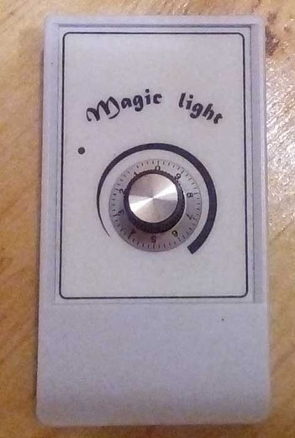
Правда был один «артефакт», который объяснить не мог, да и некогда было. Договорился о встрече с Шарифовым и уже с новыми результатами в Биомедис отправился. Ну, да, про «артефакт» сейчас и расскажу.... Опять же, случайно с крыльца, на котором были расположены «исследуемые объекты», детектор перевел на дверь и получил аналогичные «трескающие сигналы». Причем, входная дверь у нас покрашена темной краской, как снаружи, так и внутри дома. И какая разница в том, что за дверью жена стояла? Проще было предположить, что на целый дом произошла какая-то чудодейственная «наводка» от расположенных на крыльце икон, с которыми я ходил туда- сюда, туда-сюда. Ну, «заряжал» же Чумак воду? Заряжал! И фотография Кашпировского на расстоянии действовала…. А может быть тут целый дом «зарядился»? Ладно, нынче не до шуток. Дела весьма серьезные намечаются. Читайте.

Знаю, что у меня случайных встреч тоже не бывает, и не только с людьми. Разговариваю о случившимся с Сабухи и ровно через пять минут мне показывают удивительный прибор, за которым он съездил в далекую Армению, в лабораторию интегративной биологии Института физиологии НАН РА. Приобрел его за кругленькую сумму. Прибор называется «Биоскоп». Нет, дорогие мои, так раньше кинематоргаф назывался, когда самые первые кинопроекторы были. Внешне он, конечно же похож на объектив фотоаппарата, но иного сходства больше не имеет.
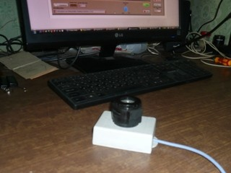
Итак, где бы я, и у кого бы я с этим прибором познакомился да поработал, который тут же мне и объяснил феномен полученного «артефакта»? Конечно, как всегда Сабухи, был готов весьма профессионально ответить на мои вопросы, посему и прибор показал, и рассказал откуда эта информация о «Биоскопе» у него появилась. Значит и вам, рассказывая о моих дальнейших исследованиях, ссылаюсь уже на полученные в армянской лаборатории результаты. Её заведующий, доктор биологических наук, Рафаел Саркисян и второй сотрудник Сергей Тер-Григорян похвалились практическим применение «Биоскопа», рассказывая одному корреспонденту о случившимся с ними. Цитирую: «Прибор может оказаться весьма полезным для ранней диагностики ряда заболеваний – кардиологических, раковых и других. Надо просто собрать необходимый объем статистического материала. А для этого нужно время и, увы, деньги…», - говорит ученый, - «Кстати, одна практическая польза от прибора уже была – будучи включенным, он зафиксировал воров, которые как-то ночью пробрались в лабораторию, правда, ничего не унесли, ибо по понятиям воров там красть было нечего». Далее, Саркисян приводит такой пример: «Представьте, что в комнате горит люстра, а мы (в качестве фотоприемника) сидим и смотрим на дверь. И вот вопрос: если к внешней стороне двери подойдет человек, поменяется или нет освещенность двери с внутренней стороны? Оказывается, меняется. Собственно говоря, именно сам факт функционирования «Биоскопа» заставляет делать такие выводы».

Вся разница заключалась в том, что с внутренней стороны нашего дома к двери Елена Александровна подошла, и не с целью что-то в моей «световой лаборатории» стырить, а в конце-то концов забрать свою любимую, чудодейственную икону. А я в этот момент, со своим звуковым свето-детектором, направленным на темную дверь, за которой находилась моя жена, в точности повторил внутреннее строение «Биоскопа». Итак, хватит уже «юморить»! Более подробно знакомьтесь с научной информацией. Фактически, прибор представляет собой «черный ящик» - светонепроницаемую камеру, внутри которой имеется источник света – лазер и фотоприемник. Измеряемым параметром является интенсивность рассеянного в камере света.

Далее, ученые рассказывают, как они дошли до жизни такой. С использованием кирлиановской методики в 1964 году был обнаружен так называемый фантомный эффект – при фотографировании листа растения с отрезанной частью. Последняя появляется на фотографии. Им также удалось зафиксировать интересный феномен. Они оторвали от кустика листик и поставили его под прибор. Когда подожгли материнский куст, свечение листика полностью исчезло. Это явление говорит о существовании особого канала связи между пространственно разнесенными частями биологической системы. Мать и дитя, так же, как и грибница да споры, тоже в эту систему входят. Но процессы, которые фиксируются при высоковольтном и высокочастотном разряде кирлиановской методики, слишком сложны. Поэтому для эффективного продолжения начатых исследований стало крайне необходимым создать простой прибор, который позволил бы не только надежно регистрировать подобные феномены, но понять их физическую природу. Тогда и возникла идея разработки «Биоскопа».
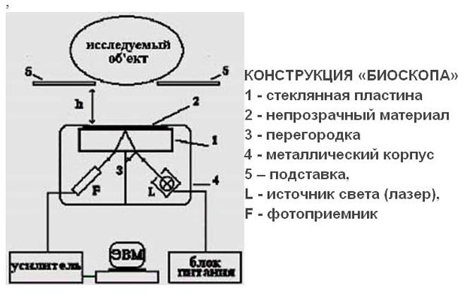
При подключении данного прибора к компьютеру на мониторе наблюдается прямая линия. Но стоит поднести к «объективу» (датчику прибора) руку, на расстоянии нескольких сантиметров, как линия начинает колебаться. При отведении руки колебания еще какое-то время сохраняются, а потом идут на спад. На звонки мобильника или на диктофон у корреспондента прибор не реагировал. Многочисленными опытами было однозначно доказано, что природа наблюдаемого эффекта никак не связана с электромагнитными, акустическими полями или теплом. Эксперименты показали, что неживые предметы, имеющие температуру окружающей среды, либо подогретые, не влияют на показания. Так же исключается возможность воздействия биологических систем на регистрируемые сигналы аппаратуры посредством теплового обмена. Градусник взятый из подмышки пациента на биоскоп не влияет.

Прямая проверка показала, что искуственно создаваемые около датчика электромагнтные поля, значительно превышающие по интенсивности электрические и магнитные поля живых систем, не оказывают никакого воздействия на показания биоскопа. Эксперименты с механической изоляцией биоскопа от окружающей среды также исключили возможность влияния химической «микроатмосферы», которая всегда формируется около биологической системы. Единственным «артефактом» является вода. Даже заключенная в герметичную капсулу она меняет показания биоскопа.

Переход от экспериментов с живыми объектами к экспериментам с физическими системами привел ученых к заключению, что вокруг любого макроскопического объекта существует своеобразная оптически активная фазовая среда. А это означает, что она глазом не видна, однако свет, прошедший через нее, меняет свою фазу и направление распространения. Когда мы приближаем руку к биоскопу эта «среда» как бы просачивается внутрь светонепроницаемой камеры и меняет характер рассеяния света - что объективно фиксируется на экране монитора. Поэтому правильно было бы назвать такую «среду» квантовым ореолом. Следовательно, вокруг биологических систем существует оптически активная субстанция, которая не влияет на амплитуду, распространяющегося сквозь нее света, но меняет фазы лучей рассеянного света. В оптике хорошо известны объекты, которые влияют только на фазу проходящего сквозь него светового потока. Это, так называемые, фазовые объекты. Их нельзя непосредственно рассматривать или сфотографировать. Объектами такого типа, к примеру, являются неоднородные по оптической толщине, и вместе с тем совершенно не поглощающие свет, предметы. Такие объекты часто встречаются в биологии, кристаллографии и других областях науки.

Биоскоп нечувствителен к широкому спектру обычных физических воздействий, однако его сигналы меняются в зависимости от выраженности квантового ореола исследуемой системы. Наблюдаемые явления достоверны и всегда воспроизводятся. Проводимые опыты подтверждают известные ранее экстрасенсорные феномены или способности биологических систем оказывать особые дистанционные влияния на объекты окружающей среды. Проводились тесты по такому влиянию на состояние живых существ. К примеру, человек просто думал о животном, находящемся под наркозом рядом с биоскопом, и оказалось, прибор реагирует и на этот научный факт. У меня аналогичных наблюдений не было. С фотографиями надо вслух разговаривать, а не молча и мысленно. Необычайную природу дистанционных воздействий демонстрирует эффект временной «биологизации» некоторых неживых материалов. Биоскоп не реагирует на листок бумаги. Но стоит его немного подержать между ладонями, как на экране вновь появляются осцилляции. Прибор показывает будто предмет оживился. Эффект продолжается 15-30 минут!

Теперь понятно, почему в Биомедисе такой прибор появился. Эффеты «Биоскопа» будут исследованы и применимы в создании новой диагностической аппаратуры. Сабухи увлечен данной тематикой, помимо всего, разрабатывает диагностическую аппаратуру, которая считывает информацию из ушной раковины. Ну, в общем впереди новые, удивительные и высокоэффективные разработки, посему, понимая всю его загруженность особо со своими открытиями не приставал, но с «Биоскопом» потренировался. Во-первых, подносил свою руку и менял названия коррекционных программ. Он очень быстро отреагировал изменением графика на экране компьютера. Но так было и с прибором «Универсал-про». Далее….

Нет, не так! «Бумажки» между ладонями не держал, знать эффект временной биологизации фотографий исключается. Просто доставал фотографии из двух групп. «Молчащие» фотографии в экспериментах с лампой МАГИК-ЛАЙТ никак не действовали на «Биоскоп» и с точностью до наоборот, все фотографии, прикладываемые лицом к «объективу», в качестве иссследуемого объекта, которые издавали «трескающие звуки» у меня на рабочем столе, были активны во взаимодействии с «Биоскопом»! Так же и небольшие иконы, которые я с собой захватил. Ну, вот видите, как мне повезло, а то самому бы пришлось в Армению выехать. Кроме того, Сабухи объяснил процесс записи информации, идущей со звукового свето-дитектора, чем я незамедлительно в офисе у себя воспользовался. Вот, очень внимательно посмотрите на эти сигналы:
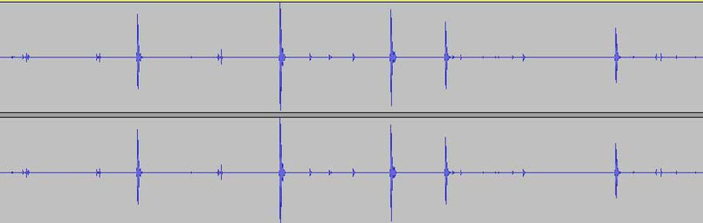
Смею предположить, что вы не были очень внимательны…. Да, бесполезно эти звуки усиливать или проигрывать их на замедленной скорости. Ничего мы в зафиксированных «тресках» не услышим и не поймем. Видите, на этой картинке они все одинаковы и не отличаются друг от друга, если фотографии менять или получать аналогичные записи с икон. Разница только в последовательности этих сигналов, и…. Да-да, когда я о том Шарифову рассказал, то он первый подтвердил, что это ЦИФРОВАЯ ИНФОРМАЦИЯ! Значит, следует данную запись сначала от-т-т-тцифровать, а потом рас-с-с-сшифровать. А то-то я и сам не догадался, когда всю эту работу выполнил?! Однако с расшифровкой уже шансов никаких. Да была бы охота еще и этим доктору заниматься…. Нуууу, представьте себе, надо ждать-пождать, когда операционная система на всех компьютерах станет базироваться не на винчестерах, с программным обеспечением под номером Windows 7, 8, 9, 10 и т.д., а на молекуле ДНК. Которая в биологической работе использует на механическое вращение дисков вокруг своей оси, а крутильные колебания двойной спирали жидких кристаллов полисахарида, состоящего из пентоз. Нет…. И времени нет, и смысла в том никакого нет!

Совсем другое дело установить, с какого адреса эта информация в биофотонном потоке транслируется? Если молекула ДНК такие сигналы посылает, значит такие сигналы и расшифровать сможет. Чего велосипед-то изобретать? И откуда, например, Петр Петрович Гаряев узнал, что с фотографии ребенка можно выйти на информацию, идущую из его непорочной молекулы ДНК? Читайте подробней в моей публикации под названием «Устами младенца». Что конкретно он записывал в виде звуковых сигналов в своей уникальной и единственной во всем мире лазерной установке? Не эту ли ДНК-цифру, которую считывает «Биоскоп» или наш звуковой свето-детектор? Иных шансов нет. И адрес один – это ДНК, и язык один – это цифровая информация, и способ передачи тоже один. Во всем Солнечном Логосе, и во всей Вселенной – это свет, это фотоны.
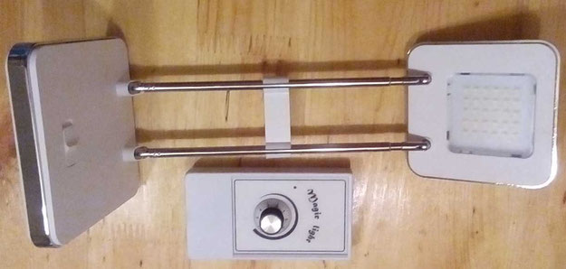
Итак, имеющий лампу МАГИК-ЛАЙТ и желающий повторить эти эксперименты, может убедиться в повторении результатов и в объективности полученной цифровой информации. Условия проведения не сложные. Посмотрите на эту фотографию:
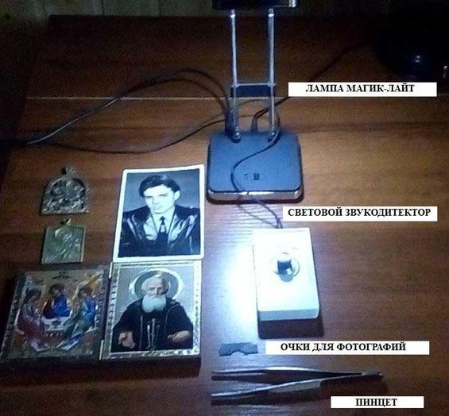
Сейчас объясню, для чего необходим пинцет и черные, картонные очки для фотографий. Можно еще высказывать сомнения в том, что «трескающие световые сигналы» не связаны с крутильными колебаниями в молекуле ДНК. Но почему «Биоскоп» реагирует только на растительную или животную клетку? И какие органоиды информацию в ней транслируют - митохондрии, пишеварительные вакуоли, или ядро с хоромосомами? Задачка для ученика очень средней школы. Можно сомневаться? А вот точно установить с какого места из исследуемой фотографии этот «треск» исходит, вообще нет никаких проблем. Легко! Для того и наводим «тень на плетень». Но сначала организуйте ваш рабочий стол вот таким образом.
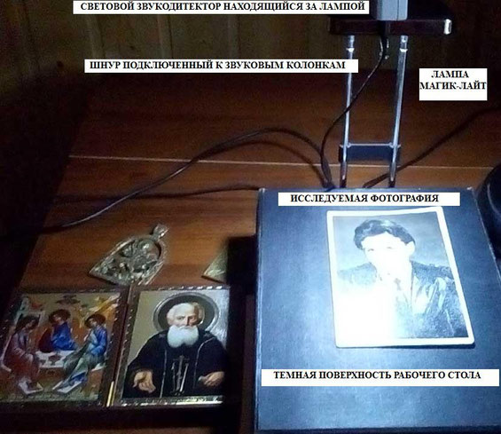
Затем, черной картонкой покрупней закрываются разные части «говорящей фотографии» и вы убедитесь в том, что сигналы идут с головы, а не с туловища, и не с других, рядом отснятых предметов в виде деревьев, покосившегося плетня или от современного забора, с рядом стоящим автомобилем. Так же, как и любая картина, на которой лицо человека не отражено, не дает цифровых эффектов под лампой МАГИК-ЛАЙТ. Что иногда происходит с некоторыми дверями на солнечном свете, я уже рассказал. Также, как и с водой, запаяной в пробирку. Это не учитываем. Итак, лицо закрываете, «треск» прекращается. А дальше уточняете, с какого места на лице сигнал транслируется. Сами убедитесь, что это - глаза! На всех фотографиях, когда глаза очками закрываются, цифровая информация не транслируется.
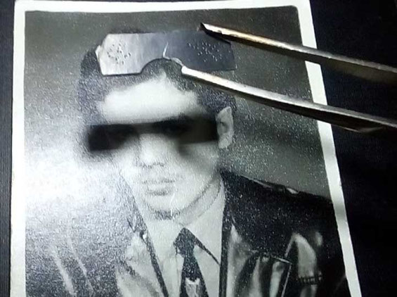
Ну, безусловно, не имеет никакого смысла установленную связь прерывать, посему убираете темные очки и диалог продолжается. Вот именно, что диалог, о чем я в предшествующей публикации писал. Не только я один с фотографиями общался, но и мои посетители, кому эти феномены показывал в том участвовали. Какие выводы из того следуют, не сложно догадаться. Спиритические сеансы меня мало интересуют, в случае, если информация идет от фотографии умершего человека. Кстати сказать, пообщались с Фаиной Раневской. Очень активная фотография, очень. Несмотря на то, что она взятая из обычного журнала «7Дней». Так, что аналогичное поприще для исследований под лампой МАГИК-ЛАЙТ у каждого безо всякого ограничения будет. Кроме того, есть исключение по глазам, если исследуются групповые фотографии. Очень интересные результаты. Во-первых, не все группы или парочки сигналят. Даже если это семейная пара. Но если эту молчащую фотографию разрезать на две части, то по отдельности они могут посылать информацию. Но если «Муж и жена – одна сатана» для того, чтобы такая фотография замолчала, наоборот их надо разделить на две фотографии, либо по переменке закрывать одного из них тенью, тогда и замолкают.

Следующие, уже полезные для здоровья, для дома и для семьи выводы. Например, если человек стоит перед иконой, при зажженной свече и обращается к Богу вслух, читая правильную молитву, вступает ли он здесь в диалог? Лампа МАГИК-ЛАЙТ однозначно доказывает , что ДА-А-А!!! Не только фотографии, но и Лики Святых меняют свои цифровые сигналы, если с ними начинаешь разговаривать. Следовательно, тот, кто молится на человеческом языке, получает в диалоге только цифровую информацию, и только она может воздействовать молекулу ДНК, меняя негативные программы управления, связанные либо с физическим неблагополучием, либо с негативными событиями. Другое дело, воспринимает ли человек эту исцеляющую или спасающую программу? Инфотерапевты, которые все правильно делают, знают, что не всегда их коррекционные программы до адресата через фотографии доходят. Далее, обращаемся к технологии третьего уровня «Прогнозирование и реализация позитивных событий». Можно ведь Святых Угодников и о благополучии да защите попросить? А затем люди с полной уверенностью заявляют, что им Боженька помог.

И что сейчас происходит на стыке науки и религии? Цифровую информацию, идущую либо в солнечном потоке отраженного света, либо от правильной лампы получить на рабочем столе можно и должно. Затем эту информацию, идущую, например, от иконы Николая Чудотворца записываем в цифровом формате через банальную компьютерную программу, а затем передаем в световом потоке лампы МАГИК-ЛАЙТ. Или считываем сигналы с детской фотографии больного человека (как советует П.П. Гаряев, желательно с фотографии отснятой в тот период, когда ребенку были сделаны все прививки), а потом заряжаем эту цифровую формулу в нашу лампу, которую ставим рядом у постели больного. Вариантов достаточно. Я, например, у пациентов спрашивал, что бы вы для своего исцеления выбрали, в связи с новыми открывшимися возможностями в аппаратной терапии, свою детскую фотографию или информацию, полученную от Святого Лика?

Э-э-э-эн….. не-е-е-е-тттт!!! Напрасно этот «цифровой треск» записывать с коммерческими целями, копировать и такими исцеляющими программами (Матронна1,2,3) на рынке торговать. Только диалог, только индивидуальная молитва, по отношению к конкретному человеку сможет совершить информационное чудо, решить его проблему, либо гарантировать успех в жизни. Но ведь и другой человек за ваше здравие может помолиться. А я? Исследования продолжаются!

Доктор Темников Г.Я.
12 сентября 2014 г.
г. Москва.

Информация к размышлению

По большому счету…. Да, представьте себе вот такой большой-пребольшой счетчик. Итак, по большому счету, независимо от того на каком расстоянии мы друг от друга на нашей планете находимся, два метра, два километра или один человек будет стоять на одном континенте, а другой на другом…. Слишком длинное предложение получается…. Можно запутаться? Значит, делаю паузу и продолжаю. С точки зрения (тоже замечательное словосочетание) световых информационных взаимодействий все мы отстаем друг от друга на расстоянии 600 миллионов километров. И если быть совсем точным, то туда 1, 496 · 10 ¹¹ (м) и обратно столько же. На самом деле это очень удобно, несмотря на то, что информация от одного человека уйдет за 8 минут и 20 секунд туда, и обратно, достанет другого человека за столько же времени. Я сказал всего одно слово, а вы услышите его через 16 минут и 40 секунд.

Нравится? Ну-у-у-у, хор-р-р-рошо! Если использовать, например, промежуточные световые ретрансляторы, которые нас станут связывать не с Солнцем, а с Луной, что тогда? Здесь сказанное слово от одного человека до другого доходит через две секунды. Уже лучше, не правда ли? Однако зачем так далеко информацию отправлять, когда и на поверхности нашей земли, и в пределах земной атмосферы есть вполне надежные «зеркальные ретрансляторы». Вот и получается, что слово прибудет к вам со скоростью света в пределах земных измерений, то бишь…. И считать тут нечего - мгновенно! Однако все едино учитывается не физическое расстояние между пунктом А и пунктом В. Опять же, это путь туда, до «зеркала» и обратно, от «зеркала» до человека. Великолепно! И это будет очень удобный вид технической, световой или фотонной связи. Вот обратите внимание на подобные объекты:

Атмосферная оптика. Оптические явления в атмосфере.
Характеристика оптических явлений, возникающих при прохождении света в атмосфере: зори, радуги, изменения цвета неба, рассеяние и излучение атмосферой видимой и невидимой радиации, поляризация небесного света. Понятие рефракции, сумерек и миражей.

Вначале полное отражение представляло лишь любопытное явление. Сейчас оно постепенно приводит к революции. За «новаторские достижения в области передачи света по волокнам для оптической связи» Нобелевская премии по физике 2009 года присуждена Чарльзу Као. Открытие Као, которое он сделал в 1966 году, проложило дорогу оптическим волокнам, которые используются сегодня в области телевидения и интернет - связи. Ему удалось разработать метод производства сверхчистого оптического волокна, благодаря чему световые сигналы стало возможным передавать без искажений на расстояние до 100 км, по сравнению всего лишь с десятками метров, что было пределом на тот момент.

Ложные солнца.
Паргелический круг (или круг ложных солнц) - белое кольцо с центром в точке зенита, проходящее через Солнце параллельно горизонту. Он образуется из-за отражения солнечного света от граней поверхностей кристаллов льда. Если кристаллы достаточно равномерно распределены в воздухе, становится видимым полный круг. Паргелии, или ложные солнца, - это ярко светящиеся пятна, напоминающие Солнце, которые образуются в точках пересечения паргелического круга с гало, имеющими угловые радиусы 22, 46. и 90 градусов. Наиболее часто образующийся и самый яркий паргелий формируется на пересечении с 22-градусным гало, обычно окрашенный почти во все цвета радуги. Ложные солнца на пересечениях с 46- и 90-градусными гало наблюдаются гораздо реже.

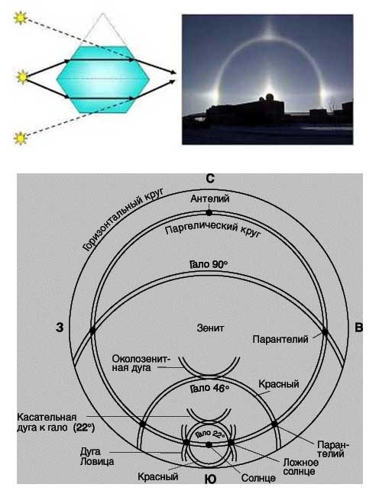
Говоря более подробно, паргелический круг — горизонтальная полоса, проходящая чрез светило, обязанная своим происхождением отражению света от вертикально направленных граней медленно падающих шестигранных кристалликов льда. Пересекаясь с малым гало, круг этот образует яркие, окрашенные пятна, — паргелии. В точках парагелия на расстоянии 46° от светила иногда наблюдаются подобные же, но более слабые пятна, это — вторичные паргелии. Касательные дуги получаются от преломления света, вступающего в кристаллы через одно из оснований, а выходящего через одну из граней. Различают околозенитную дугу касательную к большому гало сверху и обращенную вогнутостью к зениту; если светило достаточно высоко, удается иногда наблюдать соответственную дугу и снизу большого гало.

Радуга
В религиозных представлениях народов древности радуге приписывалась роль моста между землей и небом. В греко-римской мифологии известна даже особая богиня радуги – Ирида. Греческие ученые Анаксимен и Анаксагор считали, что радуга возникает за счет отражения Солнца в темном облаке. Аристотель изложил представления о радуге в специальном разделе своей «Метеорологии». Он считал, что радуга возникает благодаря отражению света, но не просто от всего облака, а от его капель. В 1637 году знаменитый французский философ и ученый Декарт дал математическую теорию радуги, основанную на преломлении света. Впоследствии эта теория была дополнена Ньютоном на основании его опытов по разложению света на цвета с помощью призмы. Дополненная Ньютоном теория Декарта не могла объяснить одновременного существования нескольких радуг, различной их ширины, обязательного отсутствия в цветных полосах некоторых цветов, влияния размеров капель облака на внешний вид явления. Точную теорию радуги на основе представлений о дифракции света дал в 1836 году английский астроном Д. Эри. Рассматривая пелену дождя как пространственную структуру, обеспечивающую возникновение дифракции, Эри объяснил все особенности радуги. Его теория полностью сохранила свое значение и для нашего времени.

Светящийся столб
Бывает, что такое отражение солнечного света от маленьких кристалликов льда, плавающих в морозном воздухе, порождает светящийся столб. Световой, или солнечный, столб представляет собой вертикальную полосу света, тянущуюся от солнца во время заката или восхода. (Это я опять… Понятно теперь, почему эффективна утренняя или вечерняя молитва?!) Явление вызывается шестиугольными плоскими либо столбовидными ледяными кристаллами. Подвешенные в воздухе плоские кристаллы вызывают солнечные столбы, если солнце находится на высоте 6 градусов над горизонтом, либо позади него, столбовидные — если солнце находится на высоте 20 градусов над горизонтом. Кристаллы стремятся занять горизонтальную позицию при падении в воздухе, и вид светового столба зависит от их взаимного расположения.

Венцы
Следует отличать гало от венцов. Последние имеют меньший угловой размер (он обратно пропорционален диаметрам капель в облаке, поэтому по нему можно определить размеры капель в облаках) и объясняются дифракционным рассеянием лучей источника света на водяных каплях, образующих облако или туман. Явления венцов возникают в тонких водяных облаках, состоящих из мелких однородных капель (обычно это высококучевые облака) и закрывающих диск светила, за счет дифракции. Венцы возникают также в тумане около искусственных источников света. Основная, а часто единственная часть венца - светлый круг небольшого радиуса, окружающий вплотную диск светила (или искусственный источник света). Круг в основном имеет голубоватый цвет и лишь по внешнему краю - красноватый. Его называют также ореолом или короной. Он может быть окружен одним или несколькими дополнительными кольцами такой же, но более светлой окраски, не примыкающими вплотную к кругу и друг к другу. Радиус ореола 1-5°. Он обратно пропорционален диаметрам капель в облаке, поэтому по нему можно определить размеры капель в облаках. В других случаях за пределами ореола видно не менее двух концентрических колец большего диаметра, очень слабо окрашенных. Это явление сопровождается радужными облаками. Иногда края очень высоко расположенных облаков окрашены в яркие цвета.

Подумайте, подумайте хорошенько над этими научными фактами. Устали? Сотрите пот со лба! Зато над головой светящийся нимб образуется. ЕССссс!!! Сто километров туда, сто километров обратно…. Я сказал, что это будет очень удобный вид технической, световой или фотонной связи, передающий информацию намного дальше, чем это сделал Чарльз Као! Следующая нобелевская премия не за горами. Но на сегодня таких «зеркально-технических ретрансляторов» нет. Они на воздушных шариках не летают, на искусственных спутниках земли тоже не находятся. Ждите, откроют нам вот такой «интернет-велосипед». А может быть, все-таки научатся пользоваться тем, что Господом Богом на заре Его Творений создано? Пра-а-а-а-вильно думаете, пра-а-а-а-вильно…. Вижу, что вокруг вашей головы сияние усиливается. Все вижу! Вернее, теперь все слышу.

Далее. Есть форма дурных, но по факту, весьма полезных дискуссий, о которых еще В.И. Ленин упоминал, ссылаясь на отрывок из стихотворения Николая Некрасова. Этот поэт, как и многие его предшественники, задавался вопросом о том, какая роль в обществе отведена литератору. Размышляя на эту тему, в 1852 году он создал стихотворение «Блажен незлобивый поэт…». Там одних поэтов Некрасов величает незлобивыми и блаженными, так как они всегда живут в мире с самими собой и с окружающими. Их стихи лишены критики и сарказма, но при этом не заставляют задумываться людей над проблемами, которые есть у каждого. Такой поэт «прочно властвует толпой со своей миролюбивой лирой» и при этом может рассчитывать на то, что памятник от благодарных почитателей будет поставлен ему еще при жизни. Но пройдут года, и его творчество, не несущее в себе ни крупицы рационализма, пустое и лишенное истинных эмоций, канет в небытие. Вторая категория поэтов – это прирожденные бунтари, которые не только видят все пороки и недостатки общества, но и вскрывают их в своих произведениях. Поэтому вполне естественно, что их стихи не любит никто. Даже здравомыслящие люди, осознающие, что каждая строчка такого обличительного стихотворения призвана изменить мир к лучшему, предпочитают присоединиться к возмущенной толпе, в которой «со всех сторон» клянут автора. Итак, цитата из произведений В. И. Ленин. ПСС, том № 32. Статья называется «Политический шантаж»: «Большевик вообще мог применить к себе известное изречение поэта: «Его преследуют хулы: он ловит звуки одобренья не в сладком ропоте хвалы, а в диких криках озлобленья». До какой степени люди могут не отличать того, ЧТО ГОВОРИТ В ИХ ПОЛЬЗУ, от того, что их жестоко побивает. Признание такой «победы» рельефнее, чем констатация поражения».

Это я к чему? Всё-всё дорогие мои, на тему «зеркал», которые еще и «плазмоидами» называются. Ибо появилась куча информации с цифровыми снимками в Интернете, и не восхититься подобными наблюдениями множества людей нельзя. Однако есть некоторые «умники и умницы», которые не вынося мусор из избы в буквальном смысле этого слова, вздумали провести эксперименты по искусственному созданию «плазмоидов» у себя в квартире, и тем самым напрочь раскритиковать полученные результаты, одновременно развеяв все парапсихологические иллюзии у кого бы то ни было. Выходит, что никаких «плазмоидов» нет. Вот, посмотрите, я сделал такой скриншот:
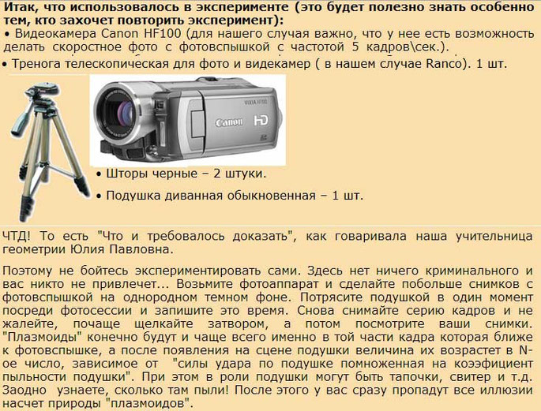
Безусловно, дорогие мои, и капельки влаги могут являться отражающими «зеркалами», и святящиеся микроскопические частицы пыли, вылетающие у данного «исследователя» из засаленной подушки. Наш материальный мир переполнен средствами передачи фотонной информации. Есть ли смысл еще создавать искусственные «зеркала», когда можно в воздухе похлопать старыми тапочками? ЧТД! А если заглянуть в обыкновенный микроскоп, то сможем обнаружить блики, идущие от поверхности одноклеточных существ, не говоря уже о том, что некоторые их колонии безо всякого освещения флюоресцируют в темноте. А если посмотреть в электронный микроскоп, то отражение фотонов с граней жидких кристаллов молекулы ДНК такая же объективная, световая реальность. Итак, по очень большому или по микроскопическому счету, фотонная информационная связь между людьми объективно существует, и она всегда устанавливалась не с помощь искусственно созданного оптико-волоконного соединения. Информация без потери данных и качества, здесь передается от одной капельки воды, зависшей в воздухе, к другой капельке на листочке дерева, от пылинки в комнате к кристаллической песчинке на штукатурке. А теперь осталось доказать, что это не хаос, а адресные информационные взаимодействия, ссылаясь на то, что из одной передающей антенны, может транслироваться множество каналов. И в окружающем нас эфире так же никакого хаоса не наблюдается, если точно настроить приемник на восприятие того или иного канала.

Значит, теоретическая часть в данном повествовании окончена. Думаю, информация была для вас полезной. Приступаю к описанию следующих результатов, полученных с помощью лампы МАГИК-ЛАЙТ. Возникло одно исключение «по глазам», которые «зеркало души», когда начал проводить исследования… со своей физиономией. Ну, а вы думали, что я на этот вопрос так и не отвечу? Однако бессмысленные эксперименты тоже не люблю. И с какой целью я должен был это сделать, коли вы у меня о том спросить хотели? То-то и оно…. Даже предположить заранее не можете, что из произошедшего получилось! Конечно, я использовал фотографии из разных периодов своей жизни. В том числе и детские. Далее, у меня имеются темные картонные очки, при наложении которых на всех фотографиях прекращается трансляция «цифрового треска». Конечно, я себе глазоньки тоже не медными пятаками, а изготовленной картоночкой закрывал, и…. Ан, нет! Для того чтобы «треск» прекратился надо было не только на фотографии это сделать, но и сидя за рабочим столом собственные глаза закрыть. Не верите, что такое может быть? А для чего я вам всю предшествующую теоретическую часть расписывал? Что из того проистекает?

Ну, конечно же, я вышел на двойную связь со своей же молекулой ДНК, из двух точек в реальном световом пространстве, и не на расстоянии между моим любопытным носом и лежащей на столе фотографии. Прикрыл оба канала, информация и исчезла. Никакой мистики. Теперь все доказуемо с помощью нашей ВОЛШЕБНОЙ ЛАМПЫ! Таки эксперименты повторял неоднократно, до тех пор, пока… «дурная голова», которая рукам покою не давала, реально не заболела. И вот тут сигнал начал ослабевать, когда я картонкой свои глаза на фотографиях стал прикрывать, а потом и вовсе прекратился. А что будет при синдроме хронической усталости? По крайней мере, это уже диагностический тест. Согласитесь? Ладно, отдохнул и снова «На работу, на работу, на работу, на работу!»

Итак, во имя чего такие исследования проводятся? Хочу со своей первой фотографии в цифровом формате записать звучание «детской, непорочной, аки слеза такой-то матери молекулы ДНК». А-а-а-а-а еще хочу со студенческой фотографии, где я был молодым и красивым, записать базовую программу №5, то есть «Универсальную матрицу». И… это еще не конец! Коли фотография под звуковым свето-детектором реагирует на закрытие и открытие моих глаз, то впервые вслух активировал код базовой программы №1. Знаете ли, друзья мои, тут невооруженным глазом, вернее слухом, явно улавливалось изменение последовательности транслируемых сигналов. Далее? Теперь все коды «Волшебных слов» могу вслух произносить и получать любые коррекционные версии в цифровом формате. Еще раз повторяю, что без собственной фотографии вы не получите никакой цифровой информации, если только руку под лампу запихивать станете. Это не работает, а с фотографией работает. Ясно? В электромагнитной версии основные программы для МИНИка готовы, а для ВОЛШЕБНОЙ ЛАМПЫ пока ни единой записи? Непорядок!

Еще одно любопытное наблюдение…. Куда его девать, пока не знаю? Возможно, полученную информацию использовать в качестве программ третьего уровня по «Союзникам родным». Это раз. В случае если такие же результаты будут получены у вас с фотографиями «столетней давности», от тех людей, которые закончили свой земной путь, значит реально найдете «Союзников чужих». Это два. С животными вообще не работал. Не спрашивайте пока о том. Итак, выкладываю фотографию моей мамы, когда она была молодая и красивая. В живых ее уже несколько лет нет…. Царствие ей Небесное! Однако информацию получаю и сигнал весьма и весьма активный. Попробовал закрыть глаза очками, и…. «Ан, нет!»-№2. Для того чтобы «треск» прекратился надо было не только на ее фотографии это сделать, но и сидя за рабочим столом собственные глаза закрыть. Тоже самое проделываю с фотографией своей бабушки, результат в точности такой же. «Ан, нет!»-№3. По деду, Якову Ивановичу, единой связи со мной не оказалось. Сигналы прекращались в одностороннем порядке. Значит и здесь технология появляется. В случае если будете очки использовать, а они не работают, закройте глазки. Если информация прекращается, значит, вы в ДНК единстве с данным человеком, хотя он для вас чужой. Но как вы с ним связаны, по негативным информационным отношениям или по позитивным, это еще предстоит узнать. Если по негативным, можно цифровую коррекцию провести и убедиться, что такая связь прервана.

Итак, всем желаю здоровья и благополучия!
А мои исследования продолжаются.
Доктор Темников Г.Я.
16 сентября 2014 г.
г. Москва.

Глаза в глаза

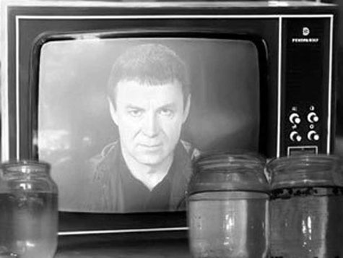
Выходит, что Анатолий Михайлович был прав? Есть фотография Кашпировского, есть солнечный свет, есть проблема у человека. Поставил пациент его физиономию дома, и получай себе исцеляющую световую информацию на расстоянии сотен и тысяч километров! Это между пунктом А и В, а фактически вы теперь в курсе дела, между какими зеркалами фотоны распространяются. Знать никакая лампа МАГИК-ЛАЙТ здесь не нужна. Однако сколько каналов связи у каждого человека выстраивается, в зависимости от тиражирования копий родных или чужих физиономий? Понятно, что когда звуковой свето-детектор наводится на лампочку в комнате, от которой грохот исходит, выводы сами по себе напрашиваются. Всё теперь ухо-очевидно. И кто знает, от чего болеем? Однозначно здесь специалистам по технике безопасности из Росздравнадзора есть над чем поразмышлять. Но как быть с «картинными галереями», которые у себя на стенах вывешиваем или в альбомах храним?

Когда вожделенно смотрим на подаренную фотографию любимой (любимого) и при этом еще что-то приговариваем, скорее всего, никакого поражающего воздействия на человека не оказываем, а наоборот. А если это фанатическая, подростково-ревностная любовь к кумирам шоу бизнеса? Кто на кого и чем влияет? Когда выстраивается вот такая локальная сеть, например, с «зеркалом» Майкла Джексона или нынче с Джастином Тимбирлейком, то какую «цифровую информацию» здесь для молодого поколения параллельно можно транслировать и с какими целями? Станет ли ваш ребенок с интересом и удовольствием перелистывать семейный альбом, слушать рассказы о своей родословной, либо на очередной Майдан кинется? И сколько вот таких локальных сетей было понавешено с портретами вождей всех времен да народов? Значит, посмотрел в зеркало и вслух, как Фаина Раневская, сказал: «Красота моя с ума меня свела!» и у кого твои фотографии на полочках стоят, эта программа начнет транслироваться.
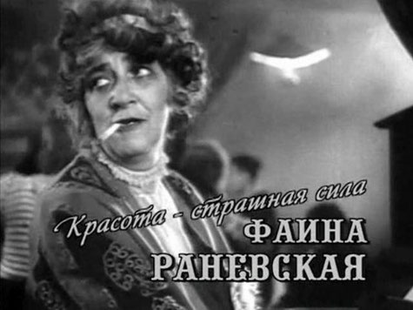
Надеюсь, вы понимаете, что это не шутка. Только так! Глаза в глаза. И вопросов, становится намного меньше, чем ответов. И новые, аппаратные инфо-терапевтические технологии превращаются в реальность. Правда.... только в одной «Т-студии», то бишь, у меня в офисе. Это студия доктора Темникова, потому и «Т». А что, раньше по-другому было? Нынче специалисты по четвертому уровню в США работают, а я о том и знать ничего не знал, когда мне прайс-лист с расценками выслали. Был приятно удивлен, и… «Это хорошо»! Однако без лампы МАГИК-ЛАЙТ нереально в негативную локальную сеть с коррекционными целями вмешаться. Если желаете помочь своему ребенку, хотите избавить его от никотиновой, наркотической или гомосексуальной зависимости, которая в первую очередь поразила обожаемый бомонд и продолжает распространять эти негативные программы по созданной шоу-сети, бесполезно прямо в уши нравоучения читать. Приходите в «Т-студию», возьмите с собой несколько фотографий, я настрою звуковой свето-детектор на контакт с вашей молекулой ДНК, сядете в удобное кресло за рабочим столом, а я включу программу аудиозаписи, и….

На здоровье! Можете, смотря на собственную фотографию, вслух и на человеческом языке обращаться к зомбированному сыночку или к доченьке, хоть со слезами на глазах и с сединою на висках. Читайте моральный кодекс целый час, кричите, что никотин, алкоголь, наркотики – это яд!!!! Затем, рассказывайте своей кровиночке о его истиной родословной, о семейных ценностях и традициях. Призывайте ребенка к совести, заставляйте учиться, работать и исполнять гражданский долг. Продиктуйте ему все заповеди божьи. Что еще? Учите, учите и еще раз учите уму-разуму!
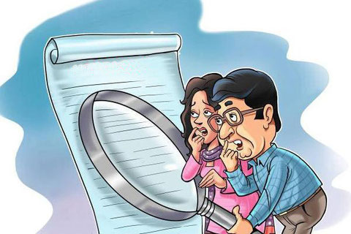
Можете все это заранее на бумажку написать, а потом вслух перед своей фотографией озвучить. Правильная лампа, без трансформаторных помех, переведет эту информацию в цифровой формат, звуковой свето-детектор вкупе с программой аудиозаписи сформирует коррекционную программу. Когда вы повествование начнете, нажму кнопочку «Play», когда закончите, нажму на плеере кнопочку «Stop» и сохраню полученный файл. Далее. Убираем вашу физиономию и выкладываем на рабочий стол фотографию нерадивого отпрыска. И даже не настраиваем Лампу на связь с его молекулой ДНК, а соединяем полученный звуковой файл ваших нравоучений, переведенных в цифровой формат с лампой МАГИК-ЛАЙТ. Запускаем трансляцию. Сколько вот таких световых сеансов надо сделать, это мы обсудим при встрече. Ну, вы же меня по всем предшествующим технологиям, «как облупленного» знаете. Никаких ноу-хау! И никогда, ни по какому уровню это в бизнес у меня не превращалось, и не превратиться. Успокойтесь. Все объясню, все расскажу, все покажу. Вплоть до того, как в домашних условиях вот такую «А» - «Б» - «В» - «Г» или «Д-студию» сделать.
Возможно, ли в иных случаях такие сеансы проводить? Если об этом у меня спрашивает практикующий инфо-терапевт, то это одна технология, если пациент, то без реализации Проекта по телемедицине ничего не выйдет. Но не так это сложно сделать с Лампой, как, например, с прибором МИНИ. На компьютере, для создания программных комплексов требуется установление его программатора. Здесь надо, как минимум иметь эту Лампу и уметь вставлять в нее отправленные вам звуковые файлы. Причем, делается это без всякого компьютера. Звук поступает либо с телефона, либо с диктофона, либо используете банальный «MP3 Player». Воспроизводящую Лампу ставите рядом с постелью и полежите с ней отведенное для сеанса время. Либо возложите свою фотографию под Лампу, включите коррекционную программу и пусть она работает, а вы в это время можете другими делами заниматься. Хотите не себе, а родственнику помочь, когда ему тоже некогда или когда он во все это не верит? Значит, не свою, а его фотографию под магический свет из Лампы подкладывайте. И пусть он думает, что всё у него само прошло. Знаю и утверждаю, что никакой существенной информационной разницы нет, когда отраженный свет, несущий коррекционную программу попадает из Лампы в глаза, либо он светит в глазки на фотографии. Эффект тот же!
И, пожалуйста, не нагнетайте обстановку под лозунгом «Не навреди!». Не так это просто сделать. Сначала надо локальную шоу-сеть создать, чтобы у каждого пользователя знаменитая фотография в хорошо освещенной комнате на стене висела. А затем кумир, а не его заместитель, должен сидеть у «магического зеркала» и туда, без всякой «фанеры» какую попадя, либо вполне конкретную, зомбирующую информацию во всеуслышание запихивать. Причем, дабы не пропал зловредный труд, следует сделать так, чтобы в момент звуковой трансляции, на шоу фотографию, находящуюся уже в другом помещении, на расстоянии сотен или тысяч километров, чужой человек тоже вожделенно заглядывался, типа, как на Кашпировского. То бишь, должно быть совпадение по времени, либо придется все 24 часа в сутки, целый месяц подряд сидеть у «зерцала» и заклинания произносить. И даже… если использовать технические средства с нездоровыми или рекламными целями, то под них необходимо подкладывать фотографии всех потенциальных фанатов, либо все в укаазанное время должны Кашпировского по телевизору смотреть, когда он начнет диктовать свои установки.

Кто этим станет заниматься? Привороты да любовные чары напускать – оно, конечно можно. Однако чего только «бабки-ежки» с фотографиями-то не делали?! И глазки выцарапывали, и в гроб к покойникам подкладывали. И даже… если некие подпольные технологии уже используются в бесплатных социальных сетях, куда молодые люди свои фотки в разных ракурсах выкладывают, то избавиться от цифрового, компьютерного, «черно-магического» или прочего зомбирования, снять всяческую «порчу» и особенно «сглаз» с помощью лампы МАГИК-ЛАЙТ вполне реально! И, конечно же, не на страницах «Одноклассников», «В Контакте» или на «Фейсбуке», а только в «Т-студии». Ну, вы понимаете, что подобное устраняется подобным? Алкоголизм – она болезнь социальная, а избавление от него осуществляется у специалиста с помощью персональных процедур.

На посошок, вполне конкретная рекомендация для практикующих инфо-терапевтов. Родители могут приносить любую фотографию, лишь бы при настройке звукового свето-детектора с их молекулой ДНК можно было на связь выйти. Для последующей коррекции с пациентом, тоже любая фотография сгодиться и ее настраивать под лампой не надо. Возложили отснятую, самодовольную физиономию на стол, включили Лампу со звуковым файлом и все дела. Это уже технология - «Глаза в глаза»! Но, спрашиваю…. Когда создадите свою «N-студию», то для перевода «Волшебных слов» в цифровой формат, какую фотографию станете использовать? Снимочки сего дня, где вы умудренные жизненным опытом и последними разработками доктора Темникова, или возьмете свои фотографии, сделанные на заре туманной юности, когда вообще о психо-технологии ничего не слыхивали? Срабатывает ли базовый принцип «Здесь и сейчас»?

Конечно, нет! Чтобы развиваться, совершенствоваться и профессионально думать о светлом будущем, необходимо двигаться по временной линии в прошлое, объединив современные достижения со своей «Универсальной матрицей». Значит, использую для получения коррекционных формул фотографию, когда мне было всего 21 или 25 годиков. И правильно делаю. Великолепная программа для пациентов получится! Пока вот так…. Еще? Надеюсь, вы теперь понимаете, почему пришлось рассказывать о Лампе МАГИК-ЛАЙТ в нескольких частях. Потому, что практические наработки и исследования продолжаются.

Ваш доктор Темников Г.Я.
17 сентября 2014 г.
г. Москва.
Случай из практики

Еще-еще-о-о-о! Вопросы, конечно, появляются, но, друзья мои, не теоретические размышления, а произошедшие события в ответах преобладают. За истекшее время могу рассказать, каким образом у меня Лампа вышла из строя и как я ее… отремонтировал. Интересно? Еще бы, особенно в случае, если надумали ее приобретать. Гарантийные обязательства на всю продукцию в Биомедисе имеются. Я самолично сопровождаю все устройства и аппараты, которые из моих рук пациенты обретают. Но вот тут, при нещадной эксплуатации Лампы с апреля месяца до сего дня, не так уж много времени-то прошло. И все бы ничего, когда моя персональная Лампа накрылась. Однако пять экземпляров, которые из офиса в новенькой упаковке привез, пришлось распечатать и проверять. Они тоже не работали…. Следовательно, какой вывод сделаете? Конечно такой, что изготовленная серия оказалась с браком. Может быть, в создании этих Ламп использовались «запчасти» с истекшим сроком годности? Не важно! Я технарь никакой, об этом уже говорил. Но, Слава Богу, вернее Слава Богородице, что в компанию товар возвращать не пришлось. И Сабухи слава, он гениальный конструктор!

Итак, это уже новая история, из которой новые, дополнительные технологии проистекают. Слушайте, вернее, читайте. Ко мне за помощью обратилась очень давняя знакомая, по совместительству моя ученица, вместе в центре у Бронникова обучались. И когда же это было? Давно! Однако используемая ей технология, и не только моя, но и другие методы духовного целительства, оказались бессильными. История болезни ее дочери так же нетипична. Началась она не хуже…. «Нет повести печальнее на свете, чем повесть о Ромео и Джульетте». Да, вот так. «Джульетте» было 16 лет, а вот «Ромео» оказался старше ее ровно настолько же годиков. Взрослый дяденька. Но зато любовь самая необыкновенная получалась! Родители не смогли их разобщить, девочка из своего дома в чужой дом, взяла и ушла. И даже применить «Уголовный кодекс» за развращение несовершеннолетней, не применяли. Потому что брак не зарегистрировали ни в 16 лет, ни позже, ни по сей день. Но самое главное, что про ее развращение не сразу-то узнали. А сейчас, какой смысл и кто этим станет заниматься?! Ничего недоказуемо…. По истечению времени это был «гражданский брак», который, взял да распался. Разве так не бывает в других молодых семьях? «Джульетте» нынче 22. И все было бы прекрасно да чудесно, если настоящая, необыкновенная любовь переросла бы в материнство, и их ребенку сейчас исполнилось бы четыре или пять годиков. Но это никоим образом не входило в планы «Ромео». После того, как доченька к родителям возвращена, он уже новую малолетку нашел и с ней очередной «семейный очаг» создает. Такого «товара» в Москве – навалом! Однако по сути происходившего…. Из запоздалого анамнеза выяснилось, что наркотики вместе с «Ромео» она начала принимать сразу же. Причем, перепробовала все доступные виды. Алкоголь и обыкновенные сигареты в их новоявленной семье, это как хлеб насущный. Короче, сдал он ее родителям в остром галлюцинаторном синдроме.
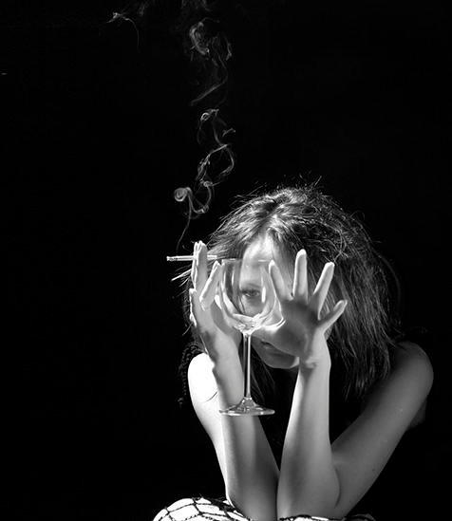
Госпитализировали в психиатрическую лечебницу с диагнозом болезни Блейлера. Доктора про наркозависимость ничего не узнали, выяснилось оно гораздо позже, когда в стадии ремиссии домой вернулась. И, уже под присмотром родителей к очередной дозе наркотиков потянулась. В общем, довольно сложная, не типичная картина психических нарушений, ибо шизофрения наркотиками в строго обязательном порядке не вызывается, и не все шизофреники наркоманами становятся. А что тут первично, и что вторично, и кто виноват, и что делать? Препараты, как по закону подлости, не помогают. Посему занимаюсь этим искалеченным ребенком, используя все доступные в данном случае коррекционные программы. Скажу вам, что улучшения наступают с переменным успехом, поскольку сама пациентка не склонна ни к какой терапии. Однако мама обращается, и это позволяет не выходить за границы принципа: «Не попросят – не поможешь!».

Конечно, в «Т-студию» мама срочно фотографии принесла. Почему-то все снимки сделаны, когда «Ромео» и «Джульетта» были вместе и, якобы счастливы. Ну, принесла только такие, да принесла! Была всего одна персональная фотография, которая при диагностике не давала никакой информации. Другие совместные фотографии сигналили по типу счастливых семейных пар, которых достаточно нарезал из журналов для исследования. Попробовал «любимого» на фотографиях закрывать, отдельную информацию от «любимой» не получил. Связаны крепко. Здесь первый ответ на теоретические вопросы, которые мне уже задают: «А как узнать, по-хорошему или по-плохому люди-то связаны? Как отделить позитивные связи от негативных? Особенно если между людьми и то и другое имеется?». Как? Находите в вашей практике вот такие кошмарные ситуации, где сомневаться не приходиться, и все в голове на место встанет. Не от демагогии таки вот вопросы проистекают, а от очень хорошей семейной жизни. Мы всё друг-другу сами прощаем, «Любимые ругаются – только тешатся» и Лампа здесь, (в основном для нормализации женских капризов) совершенно не пригодится. Согласитесь? Итак, я продолжаю работать.

Выкрутился…. Выход из положения был найден по типу «Подобное устраняется подобным». «Любимого» на фотографии прикрыл, а к физиономии «Джульетты» рядом присоединил маленькую иконку. Проверил на совместимость и неразрывность полученного тандема – работает! Закрываю каждую половиночку, «треск» прекращается, открываю, сигнал идет. ЕСссс!!! А дальше оставил их под лампой наедине, примерно на время проведения сеанса, то есть на минут сорок. И скажите мне, чем это не духовное целительство? Причем, вместе с мамой в другую комнату в офисе перешли, дабы созданному тандему не мешать. Здесь даже не надо было записывать получаемые сигналы. Замечательная технология в «Т-студии» безо всякого моего участия рождалась! Ну-у-у-у-участие, конечно было, в поиске исцеляющего тандема и в настройке двух адресов воедино, не более. Однако не всё так просто выглядело после завершения своеобразной «духовной коррекции». На используемой фотографии связи между «Ромео и Джульеттой» пропала, а на других она сохранялась. Мм… да. Выбраная иконка не всесильной оказалась.

Пришлось выстроить иной тандем. Объединил нашу «Джульетту» с иконой «Богородицы», снова проверил на совместимость, и снова оставил их в «Т-студии» на целый час. По истечению сеанса, все парные, контрольные фотографии «Ромео» & «Джульетта» перестали сигналить. Информационная связь была прервана! Мамочка в том убедилась. Однако еще один удивительный реальный (научный или духовный?) факт из единения пациентки с иконой «Божьей Матери» констатирован. На сформированный между ними тандем я положил темную пленку и звук, естественно прекратился. Затем я взял никогда неработающую фотографию, состоящую из четырех человек, которые демонстрировал в качестве примера не формальной, не связанной крепкими узами группы. На ней никогда никаких сигналов не было. Можете мне поверить, либо сами такую фотографию обнаружите в процессе проведения собственных экспериментов. Ну, так во-о-о-от…. Эту нерабочую фотографию выкладывал сверху тандема фотографии пациентки с иконой «Божьей матери» и получал в точности такие же сигналы, которые шли от низ лежащих изображений. То есть, создается впечатление, что никакого препятствия не выстраивается. Здесь же перепроверял произошедшее. Накрывал тандем «Божья Матерь» & «Джульетта» темной пленкой, сигнал исчезал. Выкладывал под лампу неработающую, молчащую фотографию группы из четырех человек, она замолкала. Снова убирал темную пленку, тандем посылал сигналы, накрывал его молчащей группой, сигналы сквозь нее проходили без всякого искажения.

По законам оптической физики – полный бред! Так не бывает! Отраженный свет, воспринимаемый детектором должен измениться. Однако я ничего не понял и продолжил сеанс. Добившись эффекта прекращения их связи на всех фотографиях, отправил мамочку домой, чтобы она отслеживала изменения в здоровье своей дочери, а сам сделал тайм-аут. Но никакого объяснения случившемуся дать не мог. Снова уселся за рабочий стол, возложил иконку «Богородицы», от нее всегда был очень сильный и устойчивый сигнал! Ничего не поменялось. Далее, продолжил исследования отдельные фотографии, и оказалось, что все они враз замолчали! Опять же, так не бывает…. Всегда находились рабочие фотографии, независимо от того, что кто-то из «испытуемых» отказывался выходить со мной на связь. Никакие просьбы, сказанные вслух, тоже не помогли. Проверил все работающие семейные пары, они звучали, как и прежде, здраво и счастливо, и упрашивать никого не надо было.
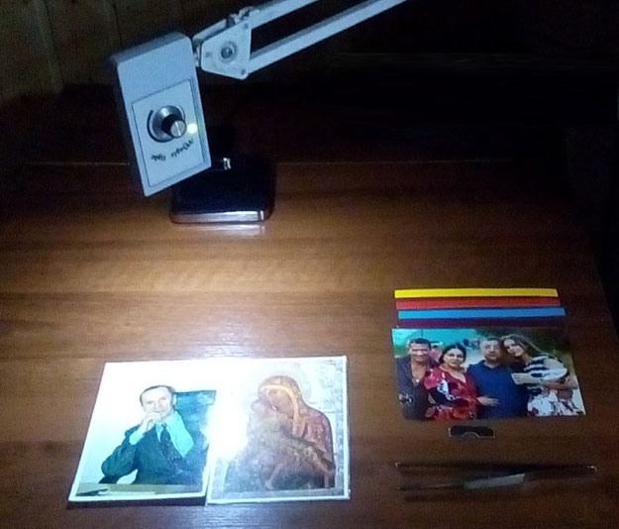
Полученные результаты как-то надо было объяснить, что я и сделал в виде умозаключения о том, что в «Т-студии» открылся некий канал для создания духовных тандемов. Начал объединять ранее несовместимые фотографии, которые отделял друг от друга. Они прекрасно работали по отдельности, а сейчас, без всякого исключения в общей группе тоже молчали. Но бъединив их, по линии разреза, получил звучащий тандем. Далее. Начал объединять с иконой другие отдельные фотографии и здесь снова формировались тандемы. Однако нашел фотографии некоторых «товарищей», которые нам…. совсем не товарищи. То бишь, икона «Богородицы» в таком тандеме полностью замолкала. Исследования после этого пришлось свернуть, поскольку должен был подойти следующий пациент на обещанную ему презентацию. Для этого, как всегда к Лампе подключаю компьютер с музыкой и…. Здесь-то и обнаружил, что она сломана. Музыки не было, а с отраженного белого листочка шел «трескающий» сигнал. Опять же, так не бывает. Я убрал листочек, и детектор направил непосредственно в лампу. Там снова не было никакой музыки, а шли не пойми какие сигналы. Детектор направил на неоновую лампу, получил ужасный треск. ЧТД! Вышел на солнышко, получил прекрасное звучание белого шума. ЧТД! Детектор находится в рабочем состоянии и не врет. А вот направил на играющую Лампу, музыки нет.

Итак, надо было сначала убедиться в том, что не работает проигрыватель в компьютере. Подключил к Лампе мобильный телефон, включил музыку, на выходе все то же самое – музыки нет. Сменил батарейки в детекторе, это не помогло. Подключил другой компьютер с другой музыкой, она не играет…. Увы, Лампа сломана после ее нещадной эксплуатации. Жаль, недолго прослужила…. Достал новую Лампу, установил без единой мысли о том, что новая Лампа не станет музыку играть. С какого перепугу? Однако нерабочими оказались все Лампы. А это еще хуже, если партия оказалась бракованной. Здесь вероятность имеется, хотя сомнения уже зародились. Так или нет? Взял нетбук и вместе с Лампой, и с детектором перетащил в другую комнату, исключив вариант некой «экстрасенсорной наводки» на рабочий стол. Музыка начала проявляться, но шла с ужасными искажениями и перерывами. Хрен редьки не слаще - Лампа все едино сломана. Перешел из одного дома в другой, искажения в звучании музыки продолжались. Сменил Лампы в других домах, все то же самое. Вернулся в офис, сел за рабочий стол, помехи только усилились. Презентация, конечно, не состоялась, встречу отменил.

Полежал, подумал. Если Лампа раньше музыку проигрывала, и она считывалась детектором с белого листа, но стоило направить дополнительное освещение от обыкновенной настольной лампы на этот листок, то музыка прекращалась и был слышен треск работающего трансформатора. Однако какой невидимый источник блокировал музыкальный сигнал, транслируемый из Лампы? Пусть я его не вижу, но он явно в свет попадает. Откуда, от.... кого? Полежал, подумал над тем, отношусь ли я отдельным «товарищам», которые забивают сигналы, идущие от иконы «Богородицы»? Ничего не оставалось, как провести эксперименты на собственной шкуре, создав тандем иконы со своей фотографией. С этого, наверное, и следовало бы начинать? Слава и Богу, и иконе «Богородицы», за то, что цифровая информация зазвучала! Проверил на совместимость, поочередно закрывая то икону, то свое изображение. И…. Конечно, связь была единой, устойчивой, однако параллельно возникали явные физические ощущения, посему пришлось это так же перепроверить. Отключил Лампу, ощущения исчезали, включил - они возобновлялись. Занял лежачее положение и провел себе такой «тандемный духовный сеанс» в течение часа.

Встал, как огурчик! Включил музыку в Лампу, все восстановилось, как буд-то и не было никаких неисправностей! Да, друзья мои, теперь понимаю, что бесполезно было таскать компьютер вместе с лампой по отдельным помещениям и домам. От себя куда уйдешь? Выходит, записал на собственной шкуре некую программу во время проведения коррекционного светового сеанса с этой парочкой «Ромео & Джульетта» и от меня блокирующее излучение считывалось. Ага! Щас-с-с-с! Больше не хочу ни оборудование портить, ни самого себя…. То бишь, технология по технике безопасности тоже рождается. Успокойтесь. Буду проводить такие сеансы в «Т-студии», обязательно буду! Исследования продолжаются. Ждите новых результатов. Слава Богу! Слава! А вы верите, что такая методика поможет моей пациентке? Верите? Будем посмотреть.... Но, самое интересное, что молчащая фотография неформальной группы, которую использовал в качестве демонстрации тишины, а затем и в качестве препятствия, располагая ее над сформированным тандемом, стала звучать. И чтобы сигналы на ней заблокировать, теперь всем глаза пришлось «очками» закрывать. Куда больше-то? Думайте. Переваривайте.

Ваш доктор Темников Г.Я.
22 сентября 2014 г.
г. Москва.

Гори, гори, моя свеча….

В ядерном университете МИФИ открыта кафедра теологии
17 октября 2012, 13:46

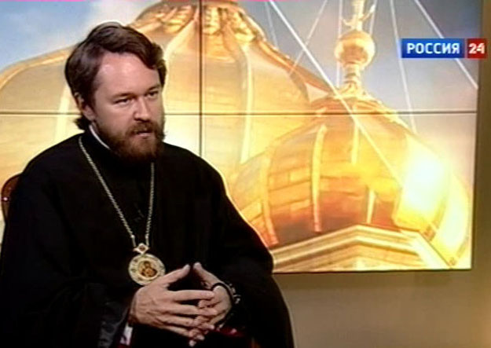
Ученый совет МИФИ единогласно одобрил создание кафедры теологии в национальном исследовательском ядерном университете. Руководителем кафедры назначен митрополит Волоколамский Иларион. При каком из 10 факультетов МИФИ будет создана кафедра, не уточняется. Сейчас митрополит Иларион возглавляет отдел внешних церковных связей (ОВЦС) Московского патриархата и синодальной библейско-богословской комиссии, является ректором Общецерковной аспирантуры и докторантуры. Решение об открытии новой кафедры и назначении ее заведующего единогласно принято на заседании ученого совета МИФИ в минувший понедельник. Тогда же митрополит Иларион выступил перед членами совета с докладом, посвященным задачам современной кафедры теологии в светском университете. Обучение на кафедре решено сделать добровольным, т.к. главной задачей ученые видят преодоление религиозного невежества и создание мотивации для студентов, не определившихся с собственной жизненной позицией.

Ну, до чего дошел Прогресс!
В настоящий момент на официальном сайте МИФИ
КАФЕДРА ТЕОЛОГИИ
идет под номером 85
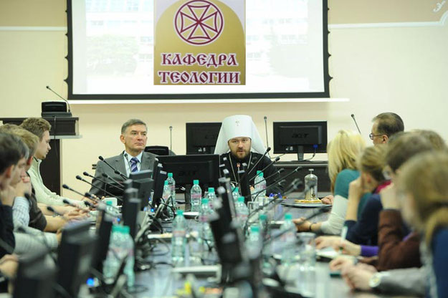
Но не прошел и месяц, как ответная реакция со сбором подписей против ее закрытия,
из известного всем адреса, незамедлительно последовала:

Академики требуют закрыть кафедру теологии в МИФИ.
Открытое обращение членов РАН
(подписание остается открытым)
20 ноября 2012 года.

Открытие кафедры теологии в МИФИ 15.10.2012 г. воспринимается учеными и преподавателями ВУЗов, как знаковое событие, отражающее общую тенденцию нарастающей клерикализации общества. Поэтому данный факт вызывает особые опасения. Появление в государственном вузе кафедры теологии под руководством православного священника находится в прямом противоречии с Конституцией России (ст. 14) и со здравым смыслом тоже. Ядерная безопасность не может быть обеспечена с помощью теологии, а ядерные технологии требуют не веры, а сугубо научного подхода, воспитание которого есть важнейшая задача высшей школы. Появление такой структуры в современном политехническом вузе (создан СНК СССР в 1942 году) мировой практике противоречит и является нелепым. В интернете полным ходом идет сбор подписей против кафедры теологии, открытой в Московском инженерно-физическом институте, где готовят специалистов в области ядерной энергетики. Поводом стало письмо 91 академика и члена-корреспондента РАН, которое было опубликовано в одном из изданий.

Однако - прогресс очевиден! Скатились от большевистского кровавого мракобесия над Храмами и Священнослужителями до сбора интернет подписей. Причем, как всегда никакой аргументации, а сплошные злобные нападки, запугивание общественности страшным словом «Клерикализм», которое в переводе от латинского означает clericalis — «церковный». В более узком, экклезиологическом смысле — это организация церковной жизни, предполагающая господство клира — профессионального духовенства. Однако, как социальное явление оно существовало в виде первенствующей роли церкви и духовенства в общественной, политической и культурной жизни. И когда это было, в какие времена, у каких народов? Где? В Православной России-Матушке в форме «За Веру, Царя и Отечество!» или у Инквизиции Средневековья?

Историческая справка, для всех, кто забыл:

Лысе́нковщина — получила своё популярное название по имени Т. Д. Лысенко, ставшего символом политической кампании по преследованию и шельмованию группы генетиков, отрицанию генетики (вейсманизма-морганизма) и временному запрету генетических исследований в СССР. Кампания развёртывалась в научных биологических кругах примерно с середины 1930-х до первой половины 1960-х годов. Её организаторами были партийные и государственные деятели, в том числе сам И. В. Сталин, представители марксистско-ленинской философии, деятели в области биологии (видную роль, кроме Т. Д. Лысенко, сыграл И. И. Презент) и другие.
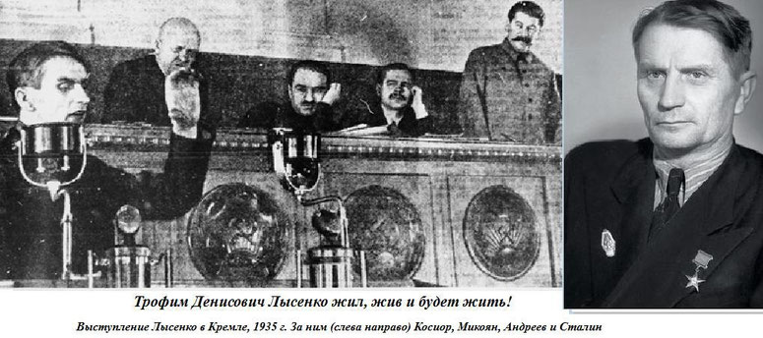
Ни элементарной логики, ни ума, ни культуры, ни исторической правды и справедливости, в этом вопросе, увы, нет. Да и в народе ненависть к Богу еще не перевелась. Кто просит всяческих доморощенных «мыслителей» в позорных дискуссиях со злобствующими комментами участие принимать? Сами хотим и с нашим удовольствием пользуемся средствами массовой информации. К примеру, вот так:
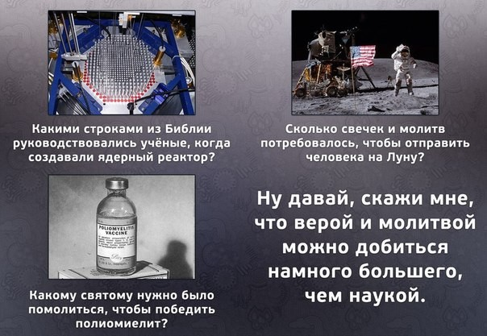
Конечно, есть чем вполне аргументированно и в цивилизованной форме
на созданных форумах возразить:
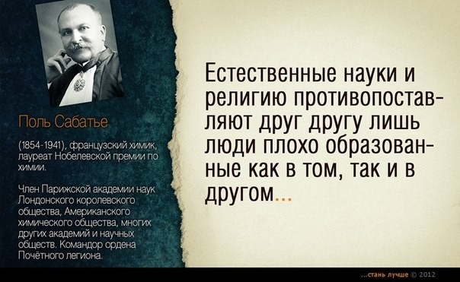
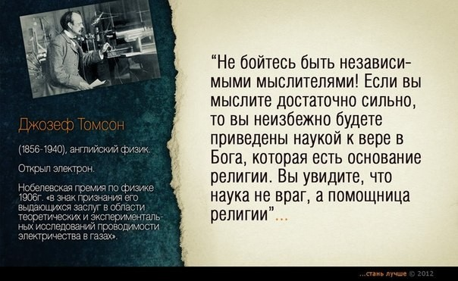
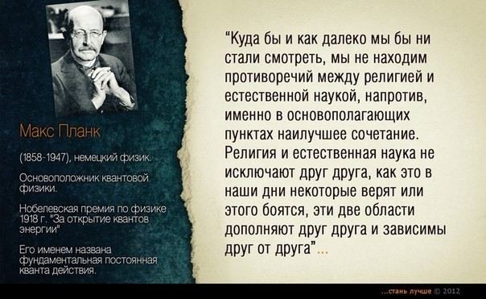
Однако для себя никакого смысла не вижу к подобному подключаться, а приведенная информация в этой публикации еще раз докажет незыблемость религиозных истин, даже с точки зрения исполнения известных всем ритуалов. Тема у меня нынче вот такая, но сейчас небольшой «ликбез». Значит сядем в удобное кресло, включим МАГИК-ЛАЙТ, откроем книжечку и вспомним уроки по физике в очень средней школе, ответив вразумительно на вопрос, а что из себя свет представляет? По современным научным объяснениям свет — это электромагнитное излучение с определенными параметрами. Но электромагнитных излучений, как природного, так и искусственного происхождения существует множество. Читаю и считаю: это и радиотелевизионные сигналы, рентгеновские и космические лучи, как солнечный, так и искусственный свет, и... многое, многое другое. Общим для всех видов электромагнитных излучений является скорость их распространения в вакууме, равная 300 000 000 метров в секунду. Да, так. Все электромагнитные излучения характеризуются частотой колебаний, показывающей число полных циклов колебаний в секунду, или длиной волны, то есть расстоянием, на которое распространяется излучение за время одного колебания.

Друзья мои, не так просто даже в этих терминах разобраться, но наберитесь терпения, оно того стоит. Я тоже «технарь никакой», но жизнь заставила и в эту область вникать. Вот посудите, кому это потребовалось длину электромагнитных волн линеечкой измерять, если все они, вышедшие из точки А в точку В двигаются со скоростью света?! Ладно, раз надо, значит на-а-а-адо. Причем, ну не так это легко да просто выполнить. Придется сделать какие-то немыслимые вычисления по формулам, чтоб получить эту «длинно-волновую» характеристику. В мои времена и в моей школе рабочей молодежи, помнится, мы такими расчетами не занимались. ОК! Если в радиотехнике обычно пользуются понятием «частота», то в светотехнике и в оптике принято характеризовать излучение длиною волны. Так вот, что пишут далее. Свет — это электромагнитное излучение с длинами волн от 380 до 760 миллиардных долей метра или нанометров. Частота колебаний (обычно обозначается буквой f), длина волны (обозначается Ʌ) и скорость распространения излучений (обозначается С) связаны соотношением: С= f Ʌ. Посему воспользуемся уже готовыми ответами и приведем примеры характерных частот в соответствии с длиной волны.

Посмотрите на самую обыкновенную лампочку «Ильича», от которой из детектора такой грохот исходит, что в пору всем за голову схватиться! Частоте 50 Гц (частота тока в электросети) соответствует длина радиоволны 6000 км. Как бы спел нам о том Володя Высоцкий, сидя под абажуром на диване - «Срока огромные, этапы длинные». Далее…. Частоте 100 МГц (радиовещательный FM-диапазон) соответствует длина волны 3 м. Алё?! Не засыпайте, я рядом, совсем близко! Ибо частоте 900 (1800) МГц (наши мобильные телефоны) соответствует длина волны 33,3 (16,7) см. А если вы используете беспроводной интернет, то частоте 2,4 ГГц (это ваш Wi-Fi) соответствует длина волны 12,5 см. Ну, и конечно, я вам приведу совершенно засекреченные, можно сказать, шпионские данные. Тсс! Никто не слышит? Частоте 10 ГГц… (бортовые радиолокационные станции системы управления вооружением современных самолётов-истребителей)… соответствует длина волны 3 см. Понятно? А если без шуток, то все это имеет вполне определенный научный смысл и прикладное техническое значение. Да-с.

Посему, видимый свет представляет собой электромагнитное излучение c длинами волн от 380 до 780 нм. А его частота в герцах выглядит, как…. Я разве не сказал? Это опять же, смотря от того, и-иии… в какой… Ладно, все-таки порешаем задачки.
=========================================================================
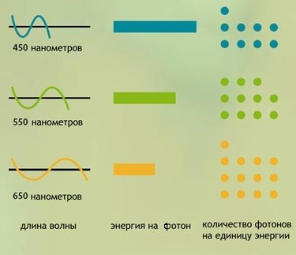
Определить частоту колебаний световой волны, длина которой 800 нм.
Решение. λ =8·10-7м, ν -?; λ = с /ν; ν = с / λ; ν = 3,75·1014Гц.

Длина волны красных лучей света в воздухе 700 нм. Какова длина волны этих лучей в воде?
Решение. λ₁ =7·10-7м; λ₂ ?; Обозначим Ѵ₁ – скорость света в воздухе, Ѵ₂ – скорость света в воде.
λ₁ = Ѵ₁ / ν; λ₂ =Ѵ₂/ ν. Частота ( ν) световых колебаний не меняется при переходе света из одной среды в другую.
Поделим уравнения друг на друга: Значит λ₁ / λ₂ = n₂ / n₁ ; отсюда найдем, что λ₂ = λ₁· n₁ /n₂; λ₂ = 5,26 ·10-7м.
======================================================================
А оно вам сейчас надо? И я о том же! Главное понять из приведенных примеров, что в световом излучении, и длина волны ничтожна мала, (это фактически превращает его в частицу или в фотон), и частота колебаний там не улавливается никаким ухом, хотя свето-детектор нам вполне очевидную звуковую информацию преподносит.
Но и это еще не конец. Вот, посмотрите сюда, и что скажите?
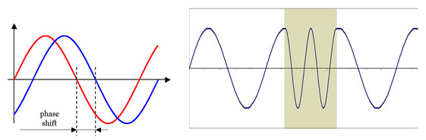
Иллюстрация разности фаз двух колебаний одинаковой частоты.
В оптически более плотной среде (слой выделен темным цветом) длина электромагнитной волны сокращается.

Вполне наглядная иллюстрация. Выходит, что каждая информация имеет в своей трансляции начало и конечную фазу, даже при одинаковой длине волны или частоте колебаний. Значит, совпадений может и не быть.... Похоже на каскадный дуэт в опере, или на то, когда две женщины одновременно разговаривают. Еще и возникающие препятствия на пути изменяют изначальную волновую характеристику.
Теперь, посмотрите на следующий рисунок.

График волны функции (например, физической величины) y, распространяющейся вдоль оси ОХ,
построенный в фиксированный момент времени (t = const).
Длина волны λ может быть измерена как расстояние между парой соседних максимумов У(Х) либо минимумов,
либо как удвоенное расстояние между соседними точками, в которых У = 0.
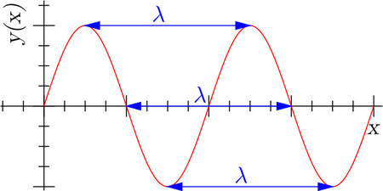
Тоже, вполне наглядная иллюстрация, не правда ли? Однако вы не обратили внимание вот на этот показатель (t = const). Ничего удивительного…. Никто на это, кроме меня, внимание не обратил. Но о том чуть позже. Понимаю всех, дорогие мои, что следующие ЭКСА-ПЕТА-ТЕРА-ГИГА-МЕГА-КИЛО-ГЕКТО-ДЕКА-ДЕЦИ-САНТИ-МИЛИ-МИКРО-НАНО-ПИКО-ФЕМТО-АТТО и НЕ НАДО БОЛЬШЕ… ГЕРЦЫ в человеческой голове с трудом укладываются. Да и технические средства, которые бы умели транслировать подобные частоты в нашей аппаратной терапии, отсутствуют. Приборы Биомедис работают в пределах от 1 до 10 тысяч герц, и я считаю, что этого вполне достаточно. А кто-то из практикующих инфо-терапевтов утверждает, что вполне достаточно приборов, которые работают в диапазоне от 1 и до 100 герц. Посему, уважаемые читатели данной публикации, лучше спрошу вас о следующем. Никогда не задумывались о том, что есть колебание в 1 герц? Всего-то на всего. Как оно… внешне выглядит? На что станет похожим, если, например, взять бубен и вместо круглого обруча, натянуть баранью или оленью шкуру на пятиугольный… обруч?

Далее. Предположим, он у вас в руках, как у шамана и вы находитесь перед костром. Сразу же захочется по нему кулачищем врезать, да-а-а-а? Не пойдет…. Объясню, почему. Во-первых, такой бубен повторяет строение моносахарида пентозы, которая при объединении с подобными пентаграммами формирует жидкий кристалл в молекуле ДНК. Их там 12 «бубно-штук». Так, что кулачищем туда не попасть, а вот фотоны именно туда и прилетают. Во-вторых, каждая пентоза колеблется со своей частотой, и самая первая из всей иерархии будет вибрировать одним колебанием в одну секунду. Вот он, где один-то герц спрятался! В первом ЖК кристалле у молекулы ДНК. Какая-то из граней обязательно и на удар кулака по нашей шкуре отрезонирует. Но одним герцем, (если вы женщина), можно только, как веером перед физиономией размахивать. Либо, (если вы мужчина), то над костром угли раздувать, когда над ним шашлычок под коньячок жарится или баран на вертеле томится. Это весьма замедленное движение, и вовсе на вибрацию не похоже. Посему, мы ничего своим ухом от такого «опахала» не услышим. И даже если побыстрее махать, например, с частотой до 20 герц, все едино человеческое ухо такие колебания не воспринимает. Слышимые звуки идут в пределах от от 20 Гц до 20 КГц. Это научный факт. Вот так!
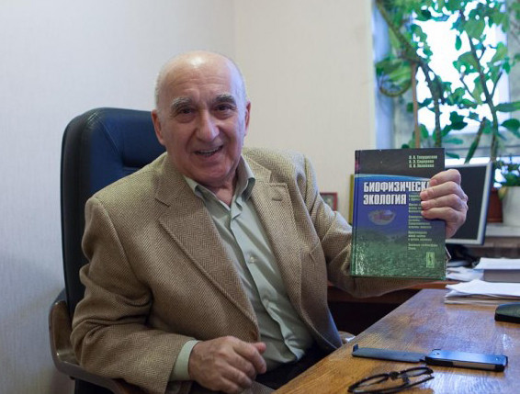
А сейчас к месту и вовремя приведу первые исследования нашего российского ученого из области АВТОВОЛН В ХИМИЧЕСКОЙ АКТИВНОЙ СРЕДЕ, ставшие экспериментальной и теоретической основой многих направлений современной синергетики.

Твердислов Всеволод Александрович - заслуженный профессор МГУ (1999),
дважды лауреат Ломоносовской премии, член ученого совета физического факультета

Им опубликовано более 200 научных работ в отечественной и зарубежной печати, пять монографий. Читал курсы лекций «Физическая химия» на кафедре биофизики, «Общая физика» на факультете фундаментальной медицины МГУ. Читает общие курсы: «Введение в биофизику» для студентов 2-го курса физического факультета, «Биофизика» для студентов 4-го курса на факультете биоинженерии и биоинформатики МГУ, спецкурс «Современные проблемы биофизики» на кафедре биофизики физфака МГУ. В настоящее время на кафедре биофизики на 1 - 6 курсах обучается 130 студентов, в том числе по специальности "медицинская физика" - 14 студентов.

Не знаю, приглашают ли профессора на КАФЕДРУ ТЕОЛОГИИ, но о себе он буквально следующее говорит: «Как ученый, я исследую единство живой и неживой природы, и это дает мне возможность оценить мудрость и красоту мира. В одной трактовке эта мудрость создана Богом, в другой — природой. Никакие достижения науки не могут непосредственно опровергнуть существование Бога, а религиозные догматы не могут отрицать научного знания — противоборствуют только трактовки этих положений людьми. Наука и религия друг друга не опровергают, они лежат в разных измерениях, диалог между ними нужен и полезен. Я сам этой весной по просьбе Московского Патриархата прочитал лекцию по биофизике священникам, которые ведут в семинариях и академиях занятия по концепциям современного естествознания. Человек тридцать молодых батюшек сидело, слушали с интересом и с пониманием». Ну-у-у-у-у, так вот…. В просветительских лекциях Всеволод Александрович любит делать всевозможные «лирические отступления» и, ссылаясь на подобную манеру его преподавания, сейчас вспоминаю слова, опять же всем известной песенки, дабы объяснить процессы волновых взаимодействий, в том числе и в его (Твердислова) активной среде:

«А бабочка, крылышками бяк – бяк – бяк – бяк.
А за ней воробышек прыг – прыг – прыг – прыг.
Он её голубушку шмяк – шмяк – шмяк – шмяк.
Ам – ням – ням – ням, да и шмыг – шмыг – шмыг – шмыг».

На самом деле не IN VITRO(в пробирке), а IN VITA(в жизни) так и получается.
Пока крылышками плавненько и неслышно туда-сюда машем, вирусы и прочие микроорганизмы, использующие в своем проникновении вибрации тысячи и тысячи герц, буквально (выражаясь словами Всеволода Александровича) «сожрут» все низкочастотные колебания тех же здоровых клеток печени. Вот, веером теперь помашите и посчитайте:

Гепатит «С» в герцах:

- С1: 16650; 16500; 16330; 16850; 15280; 14440; 13290; 13170; 12500; 12240; 11660; 11460; 11250; 9500; 7200; 2800; 2000
- С2: 29325; 28000; 27750; 27500; 18800; 18020; 16650; 16500; 16000; 14440; 12500; 11660; 11460; 11250; 9500; 7200; 2800; 2000
- С3: 17280; 11660; 12240; 13170; 17270; 17870; 18800; 30945
- С4: 27750; 17280; 17870; 18800; 30945; 12240; 13170; 11660

Однако, как можно предполагать, что наша молекула ДНК, находящаяся в гепатоцитах, или в клетках иных органов, не в состоянии генерировать такие же защитные вибрации, причем, превосходящие силу паразитического одноклеточного или вообще бесклеточного РНК-ДНК организма? ЧТД! Подобное устраняется подобным. Это и называется БИОРЕЗОНАНСОМ. Чем, собственно аппаратная терапия и занималась всегда, несмотря на обывательские или лысенковские недоумения, типа: «Как эта коробочка может человека от тяжелого заболевания защитить или вылечить?! БСК!». (Бред Сивой Кобылы – любимый штамп в Российской Академии Наук). Биорезонансные частоты были обнаружены, как многолетними научными исследованиями, так и эмпирическим путем. Конечно же, не за один день, и не одним специалистом. Однако, уважаемые граждане, эти вибрации вызываются не колебанием граней жидких кристаллов в молекуле ДНК, которые в свою очередь вызывают биорезонанс на ядерной оболочке, а затем передают его на внешнюю оболочку клетки. Центром исцеляющих или защитных вибраций является электромагнитный прибор, сделанный человеком, созданным для вашего здравия, находящийся в ваших руках и посылающий сигналы от 1 до 10 тысяч герц на расстоянии от заболевшего туловища не более полуметра.

Есть и другой способ получения биорезонанса, когда фотонные (цифровые) импульсы, совпадая со временем крутильных колебаний в спиралях молекулы ДНК, непосредственно активируют те или иные пентозные грани. Значит, первой или первозданной «коробочкой», которая может приводить, как к исцелению, так и к заболеванию, является ядро клетки с внутренним его содержимым. Ну, хорошо. Если свет можно услышать, то можно ли звук увидеть? Вот в этой связи я вам сейчас кое-что хотел показать. Вполне наглядное и довольно интересное исследование, которое проводил совместно с некоторыми практикующими инфо-терапевтами. Необходимо было создать комплексы электромагнитных частот, которые затем переводятся в звуковой файл. К чему? Чтобы загрузить их в Лампу МАГИК-ЛАЙТ. Значит, она станет светить и непосредственно воздействовать на молекулу ДНК. Когда я это сделал, записав все колебания от 1 до 10 тысяч герц через компьютерную программу, используя функцию [Создать волну], во-первых, получились только целые значения, то бишь, без запятых, десятых, а уж тем паче сотых долей:
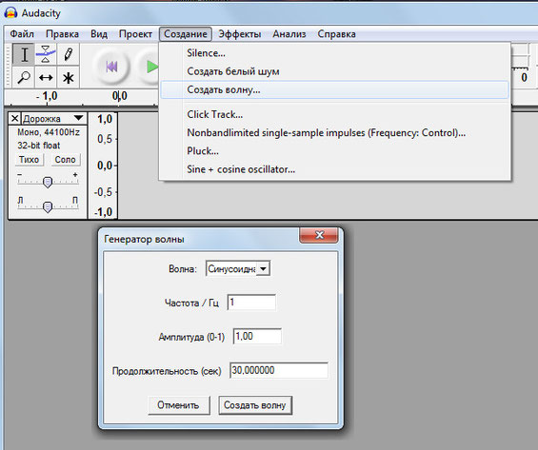
Во-вторых, в компьютерной программе, можно было бы создать волну и с запятой, а вот в молекуле ДНК такой функции нет. Для полного комплекса от 1 до 10 тысяч герц формируются всего две группы жидких кристаллов в двойной спирали, в которой пять додекаэдров с одной стороны и пять с другой. Как известно, всего 12 граней, однако две пентозы идут на объединение столбиков, вот и получается десять активных граней в одном кристалле. Посему эта задачка уже для первого класса: 10 х 5=50, 50+50=100. Первый столбик жидких кристаллов включает вибрации от 1 до 100 герц, второй от 100 герц до 10 тысяч герц. Но как же будет выглядеть суммарная составляющая, если одновременно будут пульсировать три грани? Это, смотря, какие…
Например, в первом столбике включится пентоза, которая будет посылать 11 герц и пентоза, которая станет посылать 2 герца. Сколько в сумме получается? Нет, не 13, потому что есть такая отдельная пентоза, и по счету она тринадцатая, и выдает «нагора» всего 13 герцев. Общая суммарная составляющая будет равна 11,2 герца! Вот ведь, каким образом ДНК выходит на «запятые». Кроме того, если вы запишите через программу в одной дорожке частоту 11,1 герца, 11, 2 герца, 11, 3 герца, то при прослушивании своими ушами ничего не услышите. Это научный факт. В точности так же, если отдельно проигрывать частоту 1 герц или 11 герц. А вот если их запустить на параллельных дорожках и включить одновременное проигрывание, то своими, понимаешь, ушами можно услышать неслышимые человеческим ухом колебания! Причем, частота колебаний в 1 герц слышится явно, по-разному, и только в комбинации со всеми иными частотами. Это тоже научный факт, его можете сами проверить.
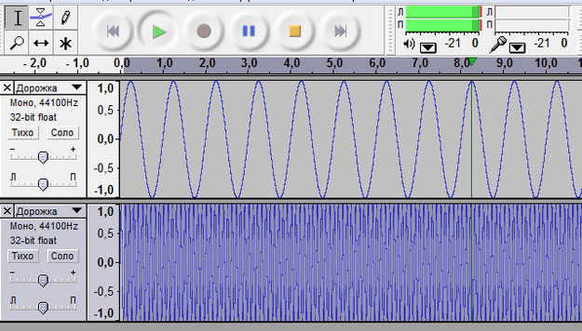
Следующее отличие IN VITA от IN VITRO выгляди так… В молекуле ДНК, куда мы хотели кулаком попасть, в зависимости от совпадения поворота спирали во время крутильных колебаний, с воздействием на его пентозную грань био-фотоных импульсов, может вибрировать из десяти только одна часть. Ох, какое длинное предложение! Но я надеюсь, что все вам понятно. Посему, для создания всего спектра колебаний используется не более трех кристаллов, вибрирующих одновременно. Конечно, био-фотонные импульсы могут попадать извне, а могут генерироваться внутри молекулы ДНК, которая является биологическим лазером и проводит по своему двухметровому «оптическому волокну» световые импульсы. Например, во втором столбике, в самом последнем кристалле ДНК, предпоследняя, я подчеркиваю - ПРЕДПОСЛЕДНЯЯ грань будет генерировать частоту 9900 герц. Всего один поворот додекаэдра, то бишь на 100 герц и зазвучит частота в 10000 герц. Для практикующих инфо-терапевтов в этой связи я создал диагностически-коррекционную таблицу, полностью отражающую вышеприведенное строение молекулы ДНК. Здесь, демонстрирую ее в качестве примера.

К | Д |  |  |  |  |  |  |  |  |  |  |  |  |  |  |  |  |  |  |  |  |  | Д | К
20 | 1 | 10000 | 9900 | 9800 | 9700 | 9600 | 9500 | 9400 | 9300 | 9200 | 9100 |  |  | 99 | 98 | 97 | 96 | 95 | 94 | 93 | 92 | 91 | 11 | 10
19 | 2 | 9000 | 8900 | 8800 | 8700 | 8600 | 8500 | 8400 | 8300 | 8200 | 8100 |  | 90 | 89 | 88 | 87 | 86 | 85 | 84 | 83 | 82 | 81 | 12 | 9
18 | 3 | 8000 | 7900 | 7800 | 7700 | 7600 | 7500 | 7400 | 7300 | 7200 | 7100 |  | 80 | 79 | 78 | 77 | 76 | 75 | 74 | 73 | 72 | 71 | 13 | 8
17 | 4 | 7000 | 6900 | 6800 | 6700 | 6600 | 6500 | 6400 | 6300 | 6200 | 6100 | КОД | 70 | 69 | 68 | 67 | 66 | 65 | 64 | 63 | 62 | 61 | 14 | 7
16 | 5 | 6000 | 5900 | 5800 | 5700 | 5600 | 5500 | 5400 | 5300 | 5200 | 5100 |  | 60 | 59 | 58 | 57 | 56 | 55 | 54 | 53 | 52 | 51 | 15 | 6
15 | 6 | 5000 | 4900 | 4800 | 4700 | 4600 | 4500 | 4400 | 4300 | 4200 | 4100 |  | 50 | 49 | 48 | 47 | 46 | 45 | 44 | 43 | 42 | 41 | 16 | 5
14 | 7 | 4000 | 3900 | 3800 | 3700 | 3600 | 3500 | 3400 | 3300 | 3200 | 3100 | КОД | 40 | 39 | 38 | 37 | 36 | 35 | 34 | 33 | 32 | 31 | 17 | 4
13 | 8 | 3000 | 2900 | 2800 | 2700 | 2600 | 2500 | 2400 | 2300 | 2200 | 2100 |  | 30 | 29 | 28 | 27 | 26 | 25 | 24 | 23 | 22 | 21 | 18 | 3
12 | 9 | 2000 | 1900 | 1800 | 1700 | 1600 | 1500 | 1400 | 1300 | 1200 | 1100 |  | 20 | 19 | 18 | 17 | 16 | 15 | 14 | 13 | 12 | 11 | 19 | 2
11 | 10 | 1000 | 900 | 800 | 700 | 600 | 500 | 400 | 300 | 200 | 100 |  | 10 | 9 | 8 | 7 | 6 | 5 | 4 | 3 | 2 | 1 | 20 | 1
 |  |  |  |  |  |  |  |  |  |  |  |  |  | 9 | 8 | 7 | 6 | 5 | 4 | 3 | 2 | 1 | 21 | 21

Тем и хороши приборы Биомедис, что они настроены на частоту не выше 10 тысяч герц. Однако подумайте над тем, существуют ли приборы, которые работают с меньшими частотными колебаниями, чем 1 герц? И вообще, как называются колебания, совершаемые с частотой одно колебание в одну минуту, в один час или в один день? Веер-веер… Емеля на печи с боку на бок и то чаще поворачивается. Правда? А негативные программы событийных частот в этом ли диапазоне прописаны? Ладно, к примеру, возьмем частоту 9900 герц. Если прибавить к ней вибрацию меньше 100 герц, например 99, то надо войти в последний додекаэдр первого столбика, активировать ЖК кристалл, который возрастает не на сотни, а на десятки герц. Значит, одновременно будут вибрировать два кристалла, и получим суммарную составляющую 9999 герц. Но если вы захотите к данной частоте добавить запятую, то следует обратиться к самому первому кристаллу первого столбика, который генерирует частоты от 1 до 10 герц. Посему, мы получим частоту колебания с точностью до 9999,9 герца!

Конечно, компьютерная программа может записать такую частоту в одной дорожке, но если мы ее прослушаем и сравним с гармониками, полученными на трех дорожках одновременно, то будет совершенно иное звучание. Следующие удивительные звуковые результаты, которые можно увидеть в данной программе демонстрируют нам отличие суммарных волновых взаимодействий в пространстве и времени от математического их сложения. Да, кроме того, я взял и поменял вот этот показатель - (t = const). Программа звукозаписи позволила провести вот такой эксперимент со временем. Возможно, я увеличил длину звуковой волны при частоте 1 герц, всего на 10% , а возможно изменил частоту колебания до 1,1 герца.
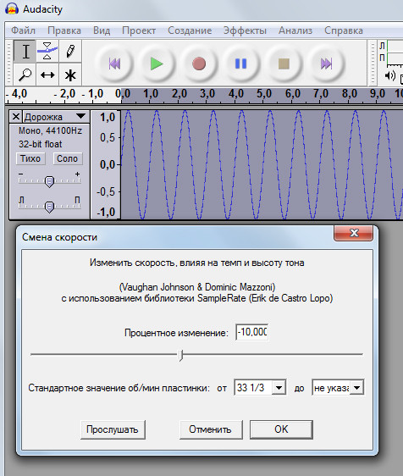
Конечно, любой звуковой файл можно замедлить, тогда произнесенные слова будут растянуты, и создается впечатление о том, что это не человек говорит, а какое-то страшилище. Если запись ускорить, то вместо взрослого дяденьки мы услышим голосочек Буратино. Эту функцию я использовал в создании радиоспектаклей в Театре Альтернативной Медицины. А сейчас для чего 1 герц растянул? Во-первых, чтобы услышать частоты, которые мы не слышим. Во-вторых, не услышать, а увидеть к чему приводит не математическое объединение частот, не их числовое сложение, а волновые взаимодействия, которые на калькуляторе не получишь. Итак, обратите внимание вот на эту картинку - звуковые колебания стартуют одновременно!
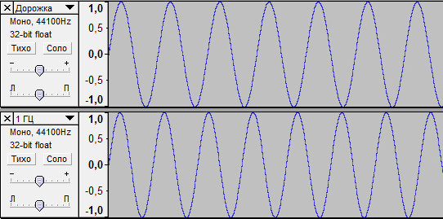
Две монофонические дорожки внешне мало чем друг от друга отличаются, но через несколько колебаний мы увидим явное несовпадение по фазам. Чтобы это стало более очевидным, запишем полученные гармоники в едином файле, а затем снова его введем в данную программу. То есть мы взяли базовую частоту в 1 герц и объединили ее с растянутым на 10 процентов 1 герцем. Смотрите и сравнивайте:
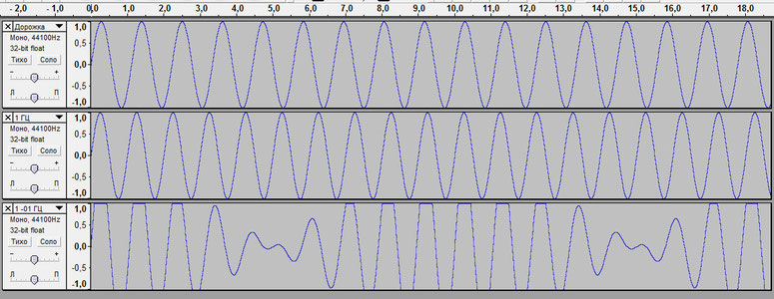
Вот, где истина! Слияние гармоник в единый файл сформировало некие периоды колебаний. Растяжка колебания в 10% повторяется через строго определенные промежутки. Следовательно, мы можем предположить, что следующая растяжка по времени в 20% удвоит эти промежутки? И прямо пропорционально на 30% утроит, на 40% увеличит эти периоды в 4 раза и т.д.? А вот сами все и увидите. Кроме того, в объединенном файле неслышимые звуки стали слышаться, но вот когда наступал период их объединения, наступала истинная тишина. Да, так выглядит интерференция двух волн. А если гармоник будет больше, чем две? ОК! Внимание на экран:
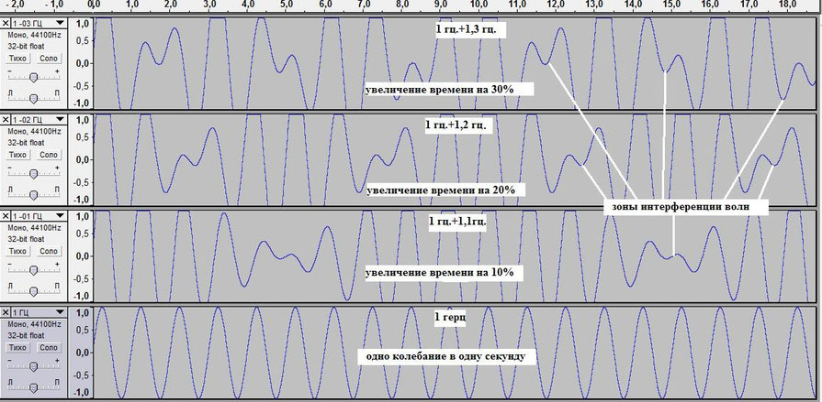
Увеличение времени на 40, 50, 60 и 70%
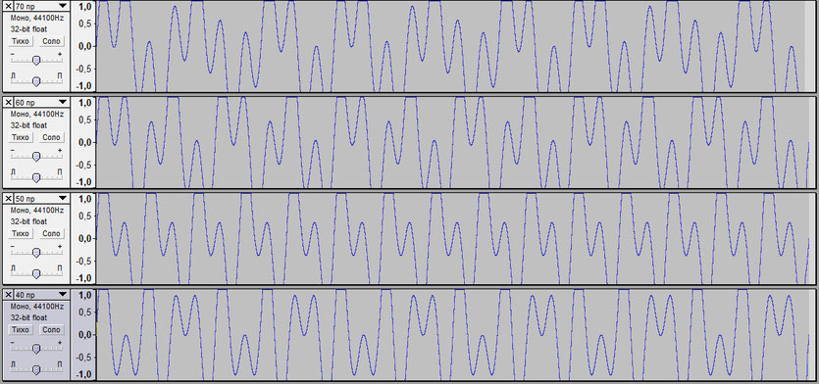
Следующее отличие IN VITA от IN VITRO. Что требовалось доказать?
Одна волна может погасить другую.
Следовательно, любую исцеляющую частоту, в эффективности, которых я никак не сомневаюсь, добытую непосильным трудом за многие лета, и разными специалистами, связанную с непосредственным воздействием на тот или иной орган, можно и в МАГИК-ЛАЙТ прописать. Но принципиальное отличие будет заключаться в том, что эти формулы станут соответствовать реальным процессам их волнового взаимодействия. Интерференция волн в приборах предшествующего поколения, к сожалению, не учитывалась. Может быть, поэтому они не всем или не во всех случаях помогали?

Значит, еще один «ликбез» мы преодолеем.
Читайте, просветленные вы мои!
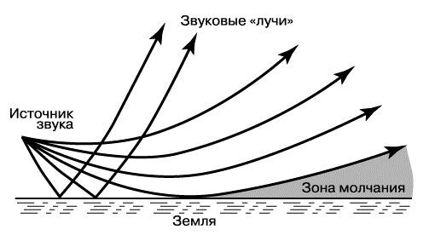
ЗОНА МОЛЧАНИЯ
Может возникать, когда температура воздуха понижается с увеличением высоты.
Звуковые волны, идущие от источника звука, отклоняются вверх, вследствие рефракции.
В зону молчания под преломленными звуковыми лучами звук не проникает.

Известно, что если световая волна пройдет через узкое отверстие, то на экране будет темное пятно. А что будет, если через это же отверстие пройдет одновременно две когерентные волны? Может наблюдаться и эффект просветления оптики - результат интерференции света, отражаемого от передних и задних границ просветляющих плёнок; это приводит к взаимному «гашению» отражённых световых волн и, следовательно, к усилению интенсивности проходящего света.

ИНТЕРФЕРЕНЦИЯ ВОЛН

От лат. inter - взаимно, между собой и ferio - ударяю, поражаю - взаимное усиление или ослабление двух (или большего числа) волн при их наложении друг на друга при одновременном распространении в пространстве. Это сложение в пространстве двух (или нескольких) волн, при котором в разных точках получается усиление или ослабление амплитуды результирующей волны.

Необходимые условия для наблюдения интерференции:

1) волны должны иметь одинаковые (или близкие) частоты, чтобы картина, получающаяся в результате наложения волн, не менялась во времени (или менялась не очень быстро, что бы её можно было успеть зарегистрировать);
2) волны должны быть однонаправленными (или иметь близкое направление); две перпендикулярные волны никогда не дадут интерференции (попробуйте сложить две перпендикулярные синусоиды!). Иными словами, складываемые волны должны иметь одинаковые волновые векторы (или близко направленные).

Волны, для которых выполняются эти два условия, называются КОГЕРЕНТНЫМИ.
Что, в общем-то, мы и наблюдали в процессе взаимодействия волн с увеличением их длины (или времени) от 10 до 70%.
А дальше?

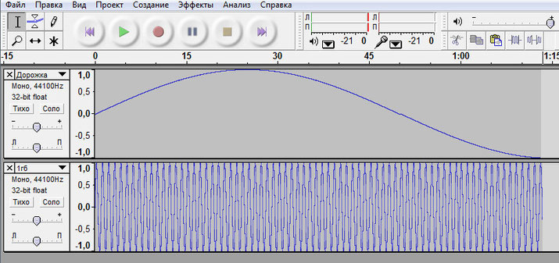
После увеличение времени от 1 герца на 80, 90 и на 99%, картина и ее звучание резко изменились.
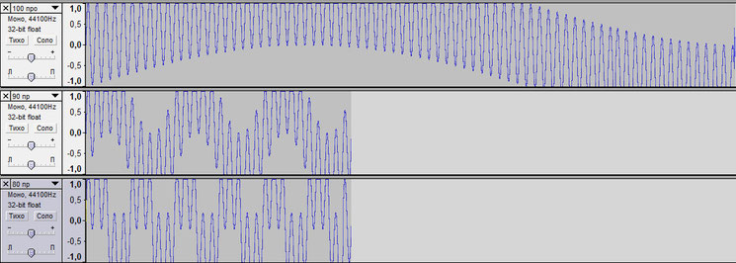
Наблюдаются ли подобные взаимодействия, не в звуковых, не в электромагнитных, а в световых излучениях? С уверенность могу сказать да, но-о-о-о. Неттт! И не «Ну-у-у-у, как всегда-а-а-а. Ии-и-и… на самом интересном месте!». Исследования продолжаются, однако, сейчас о методике техники безопасности, при работе с отдельными фотографиями. И не только с ними. Дабы у вас ни электронные приборы не ломались, ни самим потом…. Я обещал. Читайте, слушайте, смотрите. Как только у меня появился световой звуко-детектор, куда только с ним я не ходил, и на какие источники света его не направлял. И на витрины с колбасой, и вот так тоже использовал. Точно по теме, Константин Ваншенкин высказался:

В полку отбой сыграли. Все в порядке.
Дневальный после трудового дня
Казенные двупалые перчатки
Неторопливо сушит у огня.

Вот высушил и положил их рядом.
Глядит, щекой склонившись на ладонь,
Задумчивым, отсутствующим взглядом,
Каким обычно смотрят на огонь.

Еще можно и песню вспомнить - «Бьется в тесной печурке огонь».
И, конечно же, на открытое пламя, конечно.
И на церковную, и на обычную свечу – без толку. Тишина….
Но вы теперь знаете, как неслышимые частоты в слышимые превращать? Именно вот так!
Когерентность нужна. Надо было объединять два источника излучения и более.
Значит, для освоения метода техники безопасности вам не так уж много потребуется.
Вот, посмотрите на этот снимок.
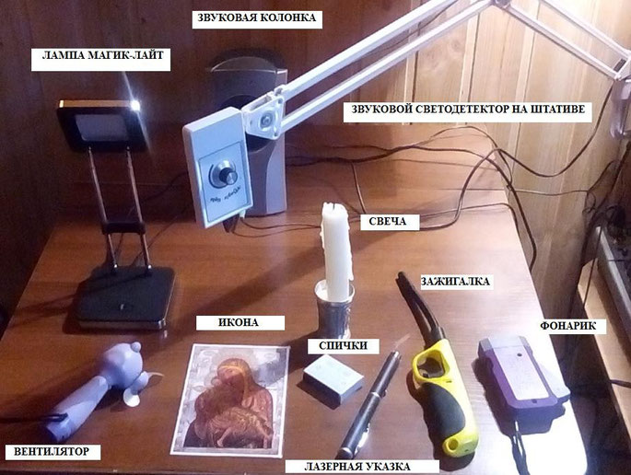
Когда настроите Лампу, например, на икону и получите четкие звуковые сигналы, в первую очередь надо убедиться в том, что прохождение лазерного луча между детектором и отраженным от иконы (фотографии) светом никак на этот процесс не виляет. Транслируемые сигналы не видоизменяются. Значит, указку убирайте, она нам для техники безопасности не годиться, наравне, как и проделанный опыт с фонариком в точности так же его исключает из полезных нам предметов. Зачем нужен вентилятор? У меня он вот такой маленький и очень удобный. Он дважды пригодился, хотя можно было и без него обойтись, а просто взять и подуть, слабо или сильно, но так, чтобы икона или фотография со стола не слетела. Кто его знает, может быть, невидимые частицы пыли формируют вот этот треск? Бесполезно, ничего не меняется, хоть ртом дуй, хоть вентилятором, хоть не дуй вообще, а подушкой тряси или старыми тапочками. Знать, пылевые или воздушно-капельные плазмоиды в проводимом исследовании участия не принимают.

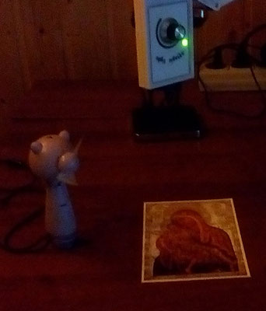
Далее, из указанного перечня на картинке остается зажигалка для газовой плиты, коробок спичек и свечка. Самая обыкновенная, парафиновая, не церковная. И вот тут начинается самое интересное! Как только я спичку зажег, это мгновенно отразилось на считываемой информации. Возгорание спички слышится в звуковых колонках. Можете хоть весь коробок исчиркать, только помните еще и о пожарной безопасности, пожалуйста. Далее, как только вы…. Нет, это пока я один-одинешенек такие эксперименты, и на своей, понимаешь, шкуре, и на этом оборудовании провожу. Да, я зажег свечу. Ничего не произошло. Она перед иконой горела ровно. Держу ее пять минут - ничего. Ставлю на стол – тишина. Снова взял в руки, подержал и… задул. Да! Есть! Как только пламя начало колебаться и искрить, в динамиках снова появился треск! Каждый имеющий Лампу МАГИК-ЛАЙТ может это повторить. Значит, снова зажигаю свечу, держу ее перед рабочим столом примерно на расстоянии 15-20 сантиметров и легонечко на нее дую. Или, можно сказать, что просто выдыхаю так, чтобы пламя колебалось. И при каждом таком выдохе слышится дополнительный треск. Вдоволь «наигрался» и половину свечки сжег!
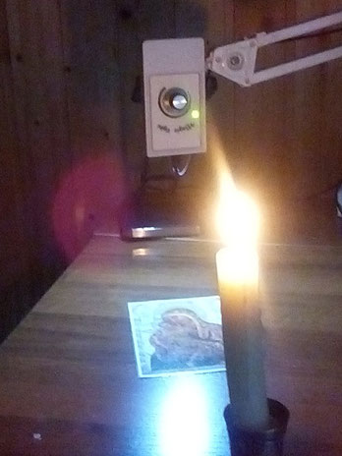
Что произошло, как вы думаете? Первое объяснение, что теплый воздух проходил между фотографией и детектором. Нагретые воздушно-капельные плазмоиды? Вполне логично. Однако тут же и сомнения закрались…. А что, если между свечкой и рабочим столом поставить прозрачное препятствие? Сказал самому себе, значит сам это и сделаешь. Где взять стекло? Да вот тут же над рабочим столом книжные полки. Оттуда стекло вытащил и на стол в качестве неодолимого, для воздушного потока препятствия, поставил. Значит, затаив дыхание… первый раз дунул и чуть стекло не уронил.
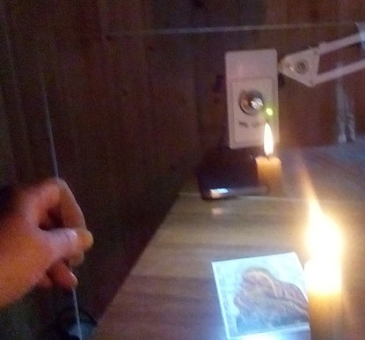
Звук, был в точности такой же, как будто бы никакого стекла и не было! Мне даже показалось, что выдох был слабее, а звучание ярче. Далее, надо было исключить «человеческий фактор» и свое многократное дуновение, заменил микро-вентилятором. Эффект тот же. Когда свеча на грани затухания начинает искрить, это сопровождается звуками в колонках. Следующее. Ставлю свечу на стол, убираю стекло и вентилятором дую в противоположную сторону от детектора. Эффект тот же. Меняю расположение свечи справа налево – как только происходит колебание пламени, идет треск. Закрываю фотографию или икону, хоть обдуйся, никакой информации не слышно. Нетттт! Всяческие рационализаторские предложения отменяются. Лампу, детектор и икону в трехлитровую банку не помещал. Сами теперь экспериментируйте.

Для чего использовал зажигалку от газовой плиты? У нее небольшое пламя, которое можно непосредственно поместить под свет Лампы, и… Бестолку. А вот когда этим пламенем начинаешь махать в любом поле освещения, идущим от Лампы, снова возникает треск. Опять Высоцкий вспоминается: «В церкви смрад и полумрак. Дьяки курят ладан. Да и в церкви все не так. Все не так, как надо….» Выходит, что свечи перед иконами не только участвовали в формировании отраженных от них лучей? Все верно…. Здесь фотоны в раскаленном виде из пламени вылетают. И туда, где тепло, всяческая мерзость летит да сгорает. А если свечи нет? Снова, туда, где тепло. В глазные яблоки, например. В кровеносную систему. И не сгорает.... Значит, когда станете проводить сеансы с фотографией пациента с помощью Лампы, (а может и по базовому уровню?), кроме первозданной и живой плазмы необходимы темные очки. А может быть недаром батюшки в священных ризах ходят, и на голове у них… Думать надо, думать.

Что-о-о-о, и вам вспоминается базовая визуальная технология, по работе со структурами? Еще бы! «Антиструктуры» мы тоже ведь сжигали. Следующая немаловажная рекомендация. Многие специалисты, работающие в Проекте Коллективной Безопасности сталкивались с эффектами, когда во время проведения коррекции с «Сеткой прогнозов» не самим плохело, а компьютерное железо из строя выходило. И не раз такое было. Даже обозвали этот феномен «технокармой». Знать, всяческая мерзость вылетающая из ДНК адреса по световому каналу опять таки стремиться туда, где тепло. Ну, вы же знаете, что на материнской плате и прочих примочках да проволочках недаром радиаторы для охлаждения устанавливают. Значит, и эту коррекцию с зажженной свечей, да в темных очках проводите. Пока всё. Работаю.

Ваш доктор Темников Г.Я.
26 сентября 2014 г.
г. Москва.

Есть контакт? Есть!

Некоторые читатели всё едино, сделают вывод о том, что вот любит же Темников «растекаться мысью по древу»…. Терпения у них не хватает «многа букафф» читать. А мне, так кажется, что в освещении полученных наработок, теоретической, научной информации маловато будет. Решайте сами, я же для вас, для всех стараюсь. Привожу в публикациях самые современные достижения, касающиеся затронутой тематики, ищу необходимую информацию с целью объяснения полученных результатов, но не всегда она находится. Вот, пожалуйста, пример. Тоже растянутый по времени, ибо не люблю я эти рамки в формуле (t = const). История-то, древняя получается. От так, называемой «мышиной возни», до выдающихся научных открытий на космической станции, двигающейся над нами в околоземной орбите. Ибо эксперименты Института Макса Планка в Германии проводились в условиях нулевой гравитации и на Международной Космической Станции, на высоте 320 км над Землей. Однако и три тысячи лет тому назад, еще до Пифагора, древние философы утверждали, что свет имеет вес, следовательно, он – материя, а также что свет это сила, ибо в тоже время он оказывает давление на поверхность, на которую падает. Выходит, что свет - это все-таки тело, но тело какое-то странное, которое существует, пока движется. Стоит ему остановиться, как оно тут же, в буквальном смысле исчезает. Итак, цитирую важную для нас информацию:

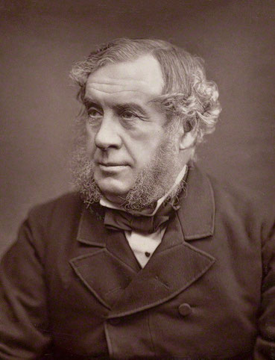
Английский физик середины прошлого века Ульям Гров, в Лондонском Институте в 1842 году впервые провел уникальный опыт и сказал: «Как ни чудесно это может показаться, но свет может быть в действительности собран для последующего употребления», - что и было им продемонстрировано. Все заинтересованные лица данный эксперимент могут повторить, хоть сегодня. Возьмите гравюру, которую держали в течение нескольких дней в темной комнате, выставьте ее на полный солнечный свет - то есть, подвергнете ее влиянию солнца в течение 15 минут, не более, покройте ее чувствительной фотобумагой в темной комнате, и по истечении 24 часов на ней появится отпечаток гравюры, причем черное выйдет как белое.
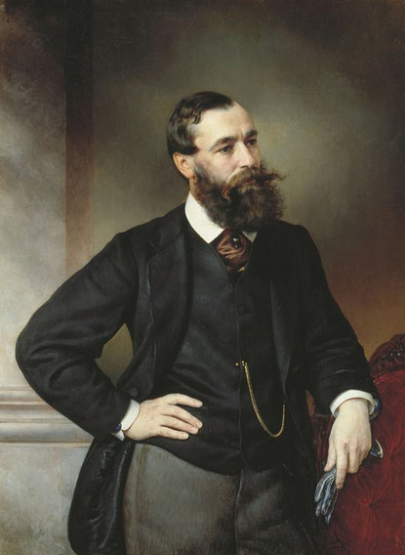
Прошли годы. Теперь уже русский профессор Николай Павлович Мышкин, изучая странные поведения высокоточных стрелочных приборов, нашел продолжение этой истории. Оказалось, что облученную солнечным светом гравюру совсем не нужно завертывать в светочувствительную бумагу, чтобы убедиться в отложении на ее поверхности «духовного выделения» того, что мы называем светом. «Духовное выделение» проявляло себя довольно активно и оказывало действие на расстоянии. Он описал эксперимент в статье «Движение тела, находящегося в потоке лучистой энергии» в 1906 году. Ученый утверждал, что, взяв дубовый брусок, и распилив его пополам, он выдерживал одну половину в течение десяти минут на прямом солнечном свету, а затем убирал ее в тень «для остывания». Как только температура нагретой «облученной» части становилась равной другой, необлученной, ее подносили к прибору (перед этим рядом с индикатором находилась необлученная половина бруска - тем самым точно фиксировалось воздействие «чистой» древесины). Так вот, как только деревяшки менялись местами, облученный на солнце брусок начинал отклонять индикатор. Во время проведения опыта индикатор закрывался экранами из различных материалов — латуни, алюминия, дерева, эффект был таким же. Кроме того, было установлено, что индикатор идентично реагирует и на просто световой луч, проходящий через комнату. Степень реакции при этом напрямую зависела от интенсивности светового потока.

Да, Лысенко еще не родился, но это вовсе не означает, что сценарий известной негативной программы хулы на Духа Святаго не был востребован с библейских времен. И на этот раз, сначала поразившись удивительным и невероятным фактам, полученным русским профессором, и той смелостью, с которой они были преподнесены, ученый мир дореволюционной России, все-таки поспешил обвинить его в некой преднамеренной фальсификации, обозвав данные эксперименты «мышиной возней».

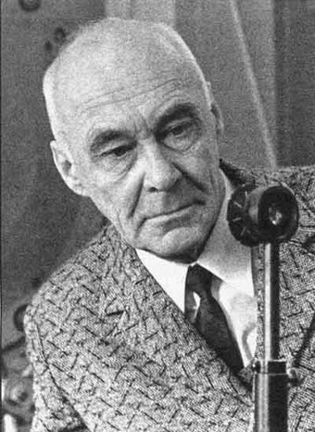
Проходит еще некоторое время. Теперь уже советский астроном Н.А. Козырев задумавшись о коллизиях времени, поворачивает свой телескоп на ближайшую к нам яркую, звезду - Солнце. Объектив его плотно закрыт черной бумагой либо тонкой жестью, чтобы исключить влияние световых лучей. А электропроводность вещества, находящегося в его фокусе, меняется. Тонкая жесть заменяется более толстой, затем очень толстой металлической крышкой, стрелка гальванометра отклонялась по-прежнему. Это было проверено на пяти солнечных затмениях. Телескоп с закрытым объективом наводили на Солнце, и, по мере того как Луна наползала на его диск, стрелка гальванометра постепенно возвращалась в первоначальное положение. Так часто бывает, что, исследуя одну область естествознания, ученый, неожиданно для себя совершает открытие совершенно в другой области, порой даже не подозревая об этом, всецело увлеченный захватившей его идеей. И эта идея должна быть достаточно «сумасшедшей», чтобы исследователь дерзнул поставить эксперимент, логика которого полностью выходила бы за рамки существующих научных теорий.

Три человека, три естествоиспытателя: Гров, Мышкин и Козырев, - по сути говоря, имели отношения с одним и тем же объектом исследования - светом. Их исследования показывают, что вместе с видимым светом, во всех опытах принимала участие неведомая нам материя, по тонкости превосходящую материю электромагнитного поля. Именно эта материя осаждалась на поверхности гравюры и взаимодействовала с индикаторной бумагой. Поток этой тончайшей материи, подобно потоку электрического тока, возбуждал в окружающем его пространстве вихревое поле по структуре сходное с магнитным полем, действие которого на индикатор Мышкина, производило пондемоторный эффект. Эта материя, проникая сквозь защитные чехлы на объективе телескопа Козырева, изменяла электрическое сопротивление высокоомного резистора.

Следующее уникальное открытие сделала международная группа ученых, возглавляемая Российской Академией Наук (РАН). В статье Роберта Буза озаглавленной «Пыль становится живой в космосе», рассказывается: «Ученые открыли, что в космосе неорганический материал может обладать характеристиками живых организмов, развитием, которое могло бы изменить взгляды на внеземную жизнь! Международная группа РАН, Институт имени Макса Планка в Германии и Университет Сиднея обнаружили, что галактическая пыль может спонтанно формироваться в спирали и двойные спирали… и что неорганические творения обладают памятью и способностью к размножению». «Новое исследование, опубликованное в Новом Журнале Физики, выявило, что неорганическая пыль, которая удерживалась в форме плазмы при нулевой гравитации, формировала спиралевидные структуры, обнаруженные в ДНК. Частицы собираются вместе под действием электромагнитных полей, которые, по мнению ученых, могут содержать коды, сравнимые с генетической информацией, присущей органической материи. Представляется, что эти коды могут передаваться следующему поколению».

Конец цитаты.

А сейчас, друзья мои, спустимся с небес на землю, вернее на берег морской. Расскажу о еще одном научном эксперименте. Возьмем случай доктора Игнасио Очоа Пачеки, и его устрашающе звучащую статью «Сверхструктурный и световой микроскопический анализ образования бионтов». Здесь не пыль, а океанский песок был взят из Национального Парка Мочина в Венесуэле. Низкий уровень загрязнения в этом месте делает его идеальным для биологических изучений и научных экспериментов, подкрепленных фотографиями. Было подготовлено 10 контрольных пробирок, в которые помещалось одинаковое количество обычного, не нагретого песка и дистиллированной воды. Эти образцы, в которых не использовался стерилизованный, а самый обычный песок, не показали никакого чуда. А вот, чтобы получить необъяснимый, чудодейственный эффект, исходные материалы должны быть… настолько чистыми, как только это возможно. Все остальные условия эксперимента для всех пробирок одинаковы.

Опыт очень прост. Приблизительно 1,5 грамма океанического песка было помещено на шпатель и нагревалось до белого каления с помощью пламени газовой горелки ( 1400o С ). Нагретый песок так же помещался в 10 пробирок, содержащих 10 мл дистиллированной воды. Пробирки закрывались бакелитовой крышкой и хранились при комнатной температуре в течение 1 часа. Во всех пробирках, под действием гравитации, более тяжелые частицы песка собрались на дне, образуя осадок, в то время как взвесь частиц, в основном растворенная соль и маленькие молекулы, образовывали чистую взвешенную морскую среду, состоящую из минералов, солей, протеинов и других биологических компонентов, присутствующих в морском песке. Затем обе серии, были помещены в стерилизующие условия (121o С). После этого пробирки оставались при комнатной температуре 24 часа. В течение 48 часов стерилизация проводилась дважды, каждые 24 часа. Этот процесс называется фракционной (дробной) стерилизацией. Он используется для того, чтобы уничтожить споры и вегетативные клетки в культурной (питательной) среде. Никакая жизнь после этого невозможна. Это научный и медицинский факт. Так и случилось. Но только с образцами песка, который не нагревался до белого каления. После фракционной стерилизации в нем не осталось ничего «живого». Тут все доктора могут спать спокойно.... В то же время, в сверх перегретых и в последующих стерилизованных культурах выросли очаровательные живые существа!

«Ро-о-о-о-ота, подъеммммм!!! »

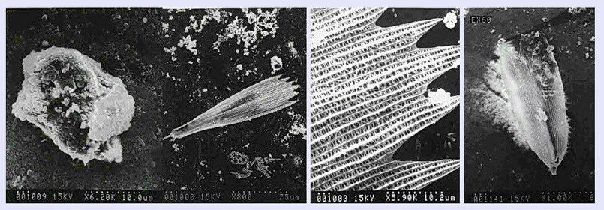
Ученый наблюдал и сфотографировал одну общую форму – маленькие мясистые шарики, которые начинали расти или собирать вокруг своих центров кристаллы минерала. Таким образом, кажется, здесь мы видим самые первые (микроскопические) стадии моллюска или ракообразного, возникающие из неодушевленного материала, собирающие вокруг себя минералы для формирования защитной оболочки. Здесь же изображение одного листа водорослей. Тот же самый лист в увеличенном размере, что позволяет видеть тонкие, пористые и очевидно живые структуры внутри него. Каждый из снимков демонстрирует микроскопическую версию обычного «морского веера», известного как горгония. Пачеко назвал свой образец «микрогоргонией». В процессе проведенного эксперимента он, скорее всего, открыл новую форму морской жизни, которая может возникнуть даже после глобальной катастрофы. Еще раз доказано, что жизнь на уровне информационных программ истребить невозможно. (Читайте еще одну публикацию «Жили были старик со старухой»)
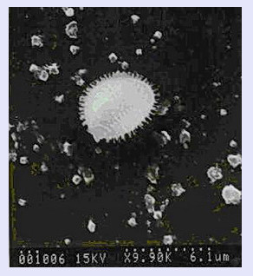
А на данном изображении есть то, что кажется сложным, многоклеточным организмом! Если вы смотрите внимательно, то увидите спиралевидную форму Золотого Сечения раковины, образующуюся вокруг мясистого центра. За 24 часа этот маленький субъект появляется полностью оснащенным - с головой, большим овальным телом и множеством спинных отростков в качестве очевидной формы защиты. И вновь, ни один из этих явно живых организмов не мог выжить после процесса многократной стерилизации. И все же, после того как ученые предоставили этой инертной массе 24 часа для совершения своей магии, мы видим появление фантастически сложных жизненных форм. Да-а-а-а…. Альберт Эйнштейн любил говорить, что ни один эксперимент не может подтвердить теорию, он может ее лишь опровергнуть. А тут, как быть? Не научная, а Божественная Теория во всех приведенных экспериментах снова и снова подтверждается? Итак, органическая структура ДНК не уничтожаема никакими кипячениями и… это радует! Мало того, она изначально транслируется из раскаленного Солнца. И, в конце концов, на данной структуре сохраняется информация, о которой Михаил Булгаков сказал, что «Рукописи не горят». Подобное устраняется подобным – это, пожалуйста! Интерференция, взаимное гашение волн – это, безусловно! И если вначале было слово, то затем наступает молчание. Однако в поисках не Космического Разума, а человеческого сознания, нейрофизиологи уже давно заплутали, посему прибегаем еще и к услугам «электронщиков».

Нейроморфные чипы лягут в основу системы искусственного интеллекта

Проблема искусственного интеллекта давно представляет большой интерес для ученых всего мира. Создание электронного мозга, который смог бы соперничать с человеческим в умении мыслить, является заветной мечтой многих великих представителей человечества. Группа швейцарских исследователей объявила о создании нейроморфных чипов, которые могут быть соединены в сеть и имитировать когнитивные процессы человеческого мозга. Целью новой разработки станет разработка и создание новых электронных схем, которые могли бы быть сопоставимы с мозгом человека по скорости мышления, энергопотреблению и даже размеру. Ученые попытаются эмулировать свойства биологических нейронов и синапсов при помощи электронных микросхемою словам представителей научной группы, работающей над проектом, схемы подключения нейроморфных чипов напоминают работу мозга млекопитающих, причем уже сейчас им под силу выполнять довольно сложные задачи, требующие наличия кратковременной памяти и принятия контекстно-зависимых решений. Одной из особенностей нейроморфных чипов, является их возможность хранить большое число моделей поведения, которые задаются пользователем. Если объединить эти схемы с сенсорами и датчиками, построенными по схожей технологии, то возможно создание сложнейших когнитивных систем, которые смогут «общаться» с окружающей средой в реальном времени.

И у нас в России это тема тоже животрепещущая. Например:

Пишу программу искусственного интеллекта — имитатора мышления человека или зверей

Занимаясь психологией, анатомией и параллельно нижне-уровневым программированием пришел к выводу, что все процессы мышления можно эмулировать программно, от чего и натолкнуло написать эту программу. Собственно идею вынашиваю уже более шести месяцев. Постоянно обновляя и оптимизируя, пока в раздумьях, алгоритмы моей будущей программы собирают необходимую мне информацию. Если кто-то заинтересовался и хочет помочь, мне очень необходима финансовая поддержка! Моя программа готова к написанию и в алгоритме никаких проблем нет. Описывать функционал я не буду, так как это может повредить моим коммерческим планам. Для дебилов: собственно не хочу, чтобы кто-то раньше меня моими же методами написал. Лишь замечу, что она не имеет ничего общего с нейро-сетями и с раннее опубликованными теориями. В ней не будут записаны готовые решения на определенные ситуации. В ней будут реализованы принципиально новые методы. Изначально она будет маленьких размеров. И будет вынашивать данные. И заметьте, что весь мой продвинутый мозг умещается всего в одной молекуле ДНК. Всё что мне необходимо для продолжения моей работы — это нормальное финансирование.

Ну, в общем, «Терминатор» с его микро-чипом отдыхает! Денег автору, конечно не дали, а в комментах написали: «И заметьте, что весь мой продвинутый мозг умещается всего в одной молекуле ДНК.»,- Сочувствую тебе=))) dizzaa 17 февраля 2009, 09:54. Смешно, конечно, но в каждой шутке…. Вернее, все известные шутки вместе с нашим сознанием тоже в молекулу ДНК умещаются, и иного носителя для разума нет. Причем, дорогие мои, о какой молекуле ДНК идет речь, уточняю. Речь идет не о той «молекуле», которая транслируется во Вселенной, вращая космическую пыль между Солнцем и Землей, или организует на точке сборки (после ядерной катастрофы?) формы одноклеточной жизни из микроскопических частиц раскаленного морского песка. И даже не о тех молекулах ДНК, которые находятся в каждой клеточке нашего организма. Их не меньше, чем звезд на небе…. И даже не о молекулах ДНК в отдельной, элитарной группе нервных клеток, которые возможно и формируют «Свято Место» для человеческого сознания. Речь идет о той «молекуле ДНК», которая не исчезает после нашей смерти. Там не только храниться вся информация, эта «световая молекула» разумна и с ней… можно вступать в информационный контакт. Здорово, не правда ли? Хорошо сказану-у-у-ул! Мое сознание, находящееся в моей молекуле ДНК по достоинству оценивает Бессмертие человеческой Души или Космического Разума, выдвигая... предположение о том, что с ними, однако можно и в разумный контакт вступать. Все верно, не надо мне сочувствовать, а лучше помогите материально-о-о-о-о! Однако всем - или нечем, или некогда, посему продолжаю трудиться один-одинешенек, используя любимую психодинамику под №30. Это пока.
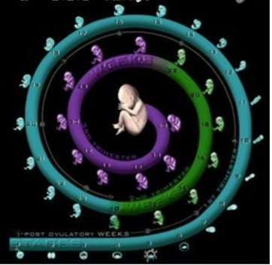
Итак, при нашей жизни, эта молекула ДНК, которая станет бессмертной, сразу же форматируется на восемь частей. Да, дорогие мои, всего две спирали, посему и цифра должна быть четной, как бы не хотелось в начало заложить «Семь волшебных слов». Это я вам, как доктор рассказываю. После оплодотворения яйцеклетки структура строения 8 первичных клеток зиготы лежит в основе сотворения материальности трёхмерного пространства. Первичные 8 клеток зиготы вечны и находятся в геометрическом центре человеческого тела. Рост зиготы происходит таким же образом во все стороны от центра этих клеток. Первые 8 клеток при соединении дают ещё 8 клеток, создавая новый куб, заключающий в себе начальную структуру. Это последнее геометрически симметричное деление клеток.
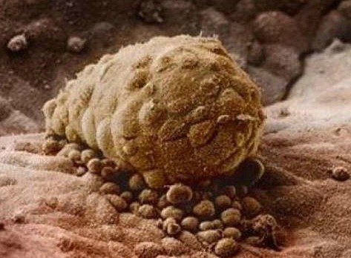
8 дней
Эмбрион, прикрепленный к слизистой матки

При дальнейшем делении они образуют комок, который постепенно растягивается, а его нутро выворачивается наружу, становясь правильной пустотелой сферой. Далее положительный полюс сферы начинает опускаться через внутреннее пространство к отрицательному полюсу, который также двигается навстречу положительному. Встречаясь, они образуют эмбриональную трубку. После этого начинается разрастание за пределы первичной оболочки и происходит дальнейшее разделение клеток по их назначению. Пустое пространство внутри становится лёгкими ребёнка. Одна сторона становится ртом, а другая – анальным отверстием. Далее начинают образовываться внутренние органы, но деление на 8 частей сохраняется от начала и до конца всей жизни. После рождения время форматируется на 8 лет, всего 15 возрастных участков. Посему жить мы обязаны до 120 лет, не меньше! А сейчас посмотрите вот на этот рисунок:

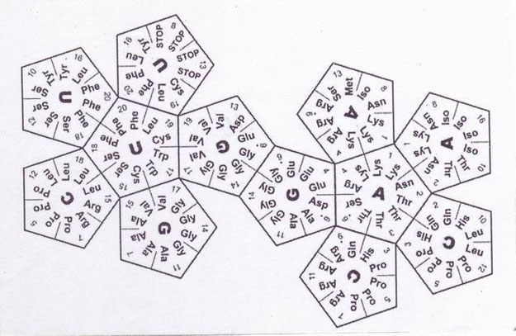
Генетическая геометрия

Аминокислоты соединяются для создания протеинов. Правила очень сложные, и ученые до сих пор не понимают, почему одни аминокислоты соединяются, а другие нет. Д-р Марк Уайт анализировал связи и обнаружил, что все обретает смысл, если вы помещаете аминокислоты на поверхность додекаэдра. «Какова идеальная форма молекулы ДНК? Двойная спираль. Какова идеальная форма двойной спирали? Додекаэдр. Какова идеальная форма генетического кода? Тоже додекаэдр. Как двойная спираль важна для понимания ДНК, так и додекаэдр важен для понимания генетического кода. А может быть и больше».
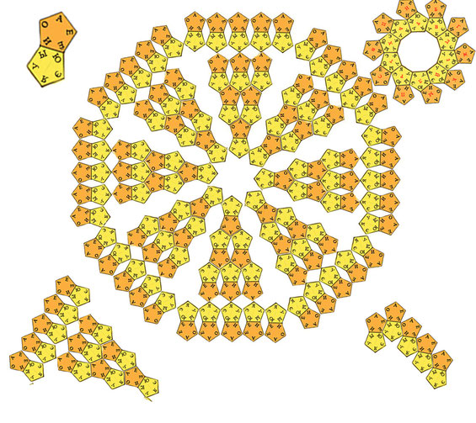
А это уже мои «художества», когда в ноябре прошлого года пытался вместить весь алфавит в строение 12-ти додекаэдров.
Получилось тоже деление на восемь секторов. Однако издревле эта схема тоже известна.
И представлена в виде восьми секторальной картины, которая ТАНКА ШАМБАЛЫ называется.
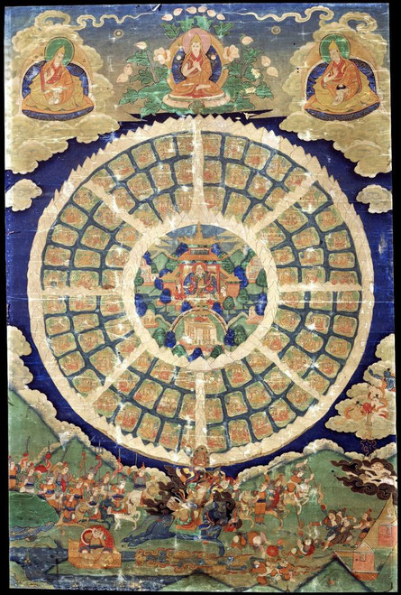
Всё это зачем и почему? Одно дело, хорошие и пригожие вы мои, с целью дальнейшего просветления находить аналогии да гармонию между древними манускриптами, картинами, результатами космических исследований или наблюдениями за ростом микроорганизмов в пробирке. Конечно, есть похожее, есть и существенное отличие между IN VITA от IN VITRO, и если не в строении уникальной молекулы, то в ее функционировании. Безусловно, при создании компьютеров с крутильными колебаниями вот таких восьми отформатированных разделов, можно будет и вразумительную человеческую речь услышать при переводе цифровой информации в звуки. Однако ни Танка Шамбалы, ни моя Лингвистическая Линза с системным алфавитом, созданная для пятого уровня, в работе под светом Лампы МАГИК-ЛАЙТ оказалась весьма неудобной и непродуктивной. Не говоря уже об этом «спиритическом отстое», где сбор информации при контакте с Духами осуществляется по отдельным буковкам. Получается так, что вышеприведенная информация она, как бы и не нужна? Теоретически нужна, не спорьте, а вот выход на практику оказался иным.
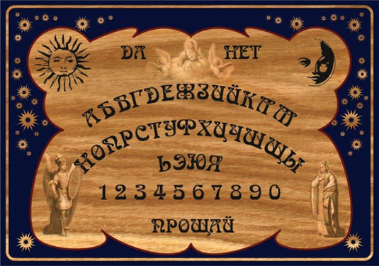
Кроме того, использованная на практике «мышиная возня» со всевозможными маятниками, плавающими на воде фотографиями или с установкой вращения пропеллера из фольги или из бумаги на кончике иглы, за рабочим столом в свете нашей Лампы, ни к каким информационным результатам не приводит. Уффф…. Кажется всё сказал и сделал! Пусть у кого-то стрелки приборов отклоняются, даже из-под железного занавеса. Честное слово, мне от того не легче. А вот слабенькое излучение свечки, которое стало регистрироваться при объединении с иным отраженным светом, дало уникальные результаты. Причем, если свечку держал перед носом и на нее легонько дул, то треск усиливался, проходя через стеклянное препятствие. Из данного эксперимента пришло понимание того, что неслышимые, тонкие излучения от других источников тоже могут стать информативными, значит, их следовало бы использовать. В интерференции волн многое станет познаваемым. В данном случае не отдельные частицы живой плазмы, отрываясь от пламени вызывали треск. Этот феномен добывается при помощи вентилятора. Ясно ли объясняю, что в интерференции вон участвовало еще и едва заметное отражение от физиономии доктора Темникова? А если зеркало поставить? Типа, как девушки на Святках гадают.... ОК! Всё потом, всё потом. Теперь, как это понимание реализовывалось за рабочим столом в «Т-студии». Из журналов вырезаются совсем маленькие фотографии и только лица. Причем, не имеет значения, будет ли эта фотография вырезана по контуру головы или она находится в кругляшке, треугольнике или в квадрате. Каждая вырезанная микро-фотография проверяется под детектором в свете Лампы, и мы (я) убеждаемся, что никакой информации от них нет. Можно под Лампу их всех вместе собрать, эффект будет тот же – тишина.

Затем на рабочий стол под Лампу в центре выкладывается любая икона, и так, чтобы она тоже молчала и не издавала никакие трескающие звуки. Потом, постепенно вокруг этой иконы выкладываются микрофотографии. То бишь, центральное излучение объединяется с несколькими слабыми источниками. И здесь уже от иконы зависит, сколько человек вокруг нее должно собраться, чтобы началась вполне очевидная, вернее, слышимая трансляция. Как только контакт между всеми собравшимися установился, делаем проверку, закрываем икону и треск прекращается. Если икону заменить большей фотографией человека, по размеру сопоставимой с удаленной из центра иконой (ныне живущего, или закончившего свой земной путь), снова - тишина. Культ личности здесь не срабатывает. Бывший это Президент или настоящий, всё едино. Все мы под Богом ходим. А если начинаем микро-фотографии «прихожан» из-под лампы выводить, убеждаемся в истине «Где двое или трое собраны во имя Мое, там Я посреди них». Мф.18:20. Чем меньше народу вокруг иконы, тем слабее сигнал, который при полном одиночестве совершенно исчезает.

Убедившись в эффективности интерференции слабых световых излучений с использованием микро-фотографий, пришло и следующее понимание. Возможно ли объединить излучение, идущее от иконы или от любой центральной фотографии, например, с… текстом? Сказал это сам себе, значит сам и делать будешь. Взял книгу, открыл страницу, положил под лампу, но не прямо под свет, а в сторонке. Так, чтобы не было никаких сигналов. Уж куда еще слабее? Тишина! А далее? Берем фотографию и подводим ее к книге, до тех пор, пока не возникают сигналы. Как только цифровой (звуковой) канал выстроен, все слышно и теперь все видно, проверяем на совместимость. Закрываем книгу, треск прекращается или же закрываем фотографию, треск тоже прекращается! Интерференция снова стала реальностью. Теперь, берем довольно широкую полоску черной бумаги, закрывая начальную часть текста. Звуковая информация исчезает. Постепенно освобождая текст, вводим в общую схему отдельные предложения. Как только сигнал пошел, считываем полученную информацию. Это вся технология! Быстро, эффективно, и никакой абракадабры. Причем, на любом листе из любой книги и обороты речи уже присутствуют, не говоря уже про готовые слова. Единственно, что надо в конце сделать, это полученный текст по знакам препинания и окончаниям «причесать». Есть контакт, есть! Какую книгу использовать, выберете сами. Все почему-то сразу думают о Библии. А у меня любимая книга М.П. Холла. В принципе не плохо бы создать ССР, то бишь световой спиритический разговорник. Но кто же этим станет заниматься? Опять сам у себя спрашиваю? Однако, что показала практика. Информация идет сразу же без диалога, активно, под неким прессингом и тематика одна – типа «Диалоги с Космическим Разумом». Делаю вывод о том, что первый канал оказался, инфицирован «имплантами». Ну, прямо, как по писаному:

Ченнелинг (eng. channeling) – слово, образовано от англоязычного «канал». Ченнелинг – это способ коммуникации с любого рода сознанием, которое не находится в человеческой форме. Ченнелингом называется процесс, когда человек получает информацию от разумных Существ, находящихся в более тонкой реальности существования. Также, слово ченнелинг обозначает и результат такого взаимодействия – устное послание или запись в любом виде. Это может быть информация от Учителей человечества, которые давно покинули свои тела, и всё же остающихся частью жизни человека (Шамбала), существ других, более развитых, Высших Цивилизаций, Основного Источника — Абсолюта. Информация ченнелингов помогает в понимании происходящего, разъясняет непонятные аспекты жизни, дает информацию для научных исследований о многомерном устройстве Человека, Мироздания, взаимосвязях жизни Человечества.

Посему, свечку надо ставить, хотя в начале было интересно. И такой опыт следовало получить? Конечно! Цена этой информации хорошо известна и она однообразна до тошноты. Приводить здесь никакие тексты «оттуда» не намерен. Сами пообщаетесь, когда Лампу обретете. Посему, сразу же рекомендую пользоваться информацией из известных источников, обращаться к иконам или к родным, и только в диалоговом режиме. Вопрос - ответ. Всё работает. Контактов было тоже достаточно. С кем, с… кем…? Например, с Борис Николаевичем Ельциным. И шата-а-а-а? Он… нынешнюю внешнюю и внутреннюю политику России одобрил. Во-о-о-от! А Ванга меня поздравила с этим уникальным открытием!

Еще-о-о-о?! Нет, кроме шуток? Вы на самом деле, думаете, что не все возможности в технологии МАГИК-ЛАЙТ исчерпаны? Может быть, может быть…. Однако серия необходимых исследований завершена, и публикации мои по данной тематике закончены.

Желаю всем здоровья и благополучия!
Ваш доктор Темников Г.Я.
28 сентября 2014 г.
г. Москва.

